**ĐẶC TẢ YÊU CẦU KHÁCH HÀNG**

1. **Yêu cầu phi chức năng**
2. Yêu cầu hoạt động

* Hoạt động trên desktop

1. Yêu cầu về hiệu suất

* Hệ thống hoạt động 24/7.

1. Yêu cầu bảo mật

* Cần đăng nhập khi vào hệ thống, tất cả nhân viên đều truy cập vào sử dụng hệ thống.

1. Yêu cầu về giao diện

* Giao diện theo hướng vintage, gam màu ấm trầm, màu đất nâu be, xanh lá cây, ô liu, màu cổ kính hơi gợi nhớ đến quá khứ.

1. **Yêu cầu chức năng**
2. Đăng nhập hệ thống

* Trước khi sử dụng hệ thống CRM, nhân viên cần phải đăng nhập bằng tài khoản và mật khẩu đã được quản lý cung cấp trước đó.
* Nếu trường hợp mật khẩu hoặc tài khoản không hợp lệ, thì tiến hành đăng nhập lại. Nếu vẫn không thành công thì yêu cầu quản lý lấy lại tài khoản.

1. Đồng bộ thông tin khách hàng từ hệ thống bán hàng

* Khách hàng tới mua hàng tại cửa hàng. Sau khi lựa chọn sản phẩm muốn mua ở quầy, khách hàng đem đến quầy thanh toán để tính tiền. Nhân viên hỏi và nhập thông tin khách hàng mua sản phẩm vào hệ thống bao gồm các thông tin: Họ và tên, địa chỉ, số điện thoại, email, ngày mua, tên sản phẩm khách hàng mua, mã sản phẩm, mức giá,...
* Trường hợp khách hàng đã từng mua sản phẩm tại cửa hàng thì chỉ cần nhập thông tin số điện thoại và mã sản phẩm của khách hàng mua.
* Sau khi nhập xong, hệ thống bán hàng sẽ thêm thông tin khách hàng mới và cập nhật lại thông tin khách hàng vào hệ thống CRM.

1. Phân loại khách hàng:

* Hệ thống lưu trữ dữ liệu thông tin khách hàng và toàn bộ thông tin đã giao dịch tại cửa hàng. Sau đó tiến hành phân tích khách hàng rồi phân loại thành 2 nhóm: khách hàng mới, khách hàng trung thành và khách hàng tiềm năng.
* Khách hàng mới là những người mới mua hàng lần đầu tiên ở cửa hàng.
* Khách hàng trung thành là những người có tần suất mua hàng ở cửa hàng trên 5 lần và có thứ hạng Gold hoặc Diamond.
* Khách hàng tiềm năng là những người có tần suất mua hàng ở cửa hàng trên 3 lần và có thứ hạng Silver.
* Từ đó đưa ra top 10 khách hàng thân thiết theo từng tháng hoặc từng quý và tạo biểu đồ một số dữ liệu tổng hợp nổi bật.

1. Tích lũy điểm thưởng

* Khách hàng khi mua hàng sẽ được tích lũy điểm thưởng để nhận được các ưu đãi riêng khi mua hàng ở cửa hàng.
* Có 4 mức hạng chính cho khách hàng:
* Hạng SILVER: Dành cho khách hàng mua hàng từ 3 đơn hàng trở lên, không yêu cầu giá trị tối thiểu mỗi đơn hàng.
* Hạng GOLD: Dành cho khách hàng có tổng giá trị đơn hàng đạt mức 4,200,000đ.
* Hạng DIAMOND: Dành cho khách hàng có tổng giá trị đơn hàng đạt mức 10,000,000đ.
* Quy định đổi điểm thưởng:
* Tỷ lệ quy đổi điểm: 100.000đ = 1 điểm.
* Không được cộng dồn hoá đơn thanh toán để thực hiện quy đổi.
* Việc quy đổi được thực hiện ngay tại lần mua hàng đó.

1. Chăm sóc khách hàng

* Khi khách hàng đã mua ít nhất một lần các mặt hàng ở cửa hàng thì hệ thống sẽ lưu lại thông tin khách hàng. Dựa vào danh sách đó cửa hàng sẽ dễ dàng liên lạc được với khách hàng để tạo mối quan hệ thân thiết với khách hàng. Cửa hàng sẽ nhận các đánh giá, phản hồi của khách hàng đối với dịch vụ và sản phẩm tại cửa hàng. Từ đó cửa hàng sẽ chấp nhận phản hồi và cải thiện chất lượng của sản phẩm của mình.
* Đối với khách hàng mới, hệ thống sẽ tự động gửi các tin nhắn, email về các sự kiện, chương trình mua bán, giới thiệu các sản phẩm mới… Đối với khách hàng trung thành và thân thiết, hệ thống tự động gửi các chương trình ưu đãi dành cho khách hàng thân thiết, các voucher giảm giá,... Ngoài ra, hệ thống tự động gửi tin nhắn hoặc email phải hồi khi khách hàng chủ động liên lạc để tư vấn.

1. Chiến dịch bán hàng

* Thông báo các chương trình khuyến mãi hoặc tiếp thị sản phẩm đến khách hàng thông qua việc cửa hàng xây dựng kịch bản đưa lên hệ thống sau đó lựa chọn các kênh phân phối như Facebook, TikTok, Shoppe, Email để đăng tải nội dung theo các kênh phân phối đã lựa chọn.
* Theo dõi hiệu suất của các chiến dịch tiếp thị bao gồm thống kê số người tiếp nhận thông tin, lượt tương tác các bài viết, lượt click vào liên kết quảng cáo trực tuyến, và sự kiện khuyến mãi, theo dõi phản hồi và trải nghiệm của khách hàng.

**SƠ ĐỒ BUSINESS PROCESS MODEL AND NOTATION(BPMN)**

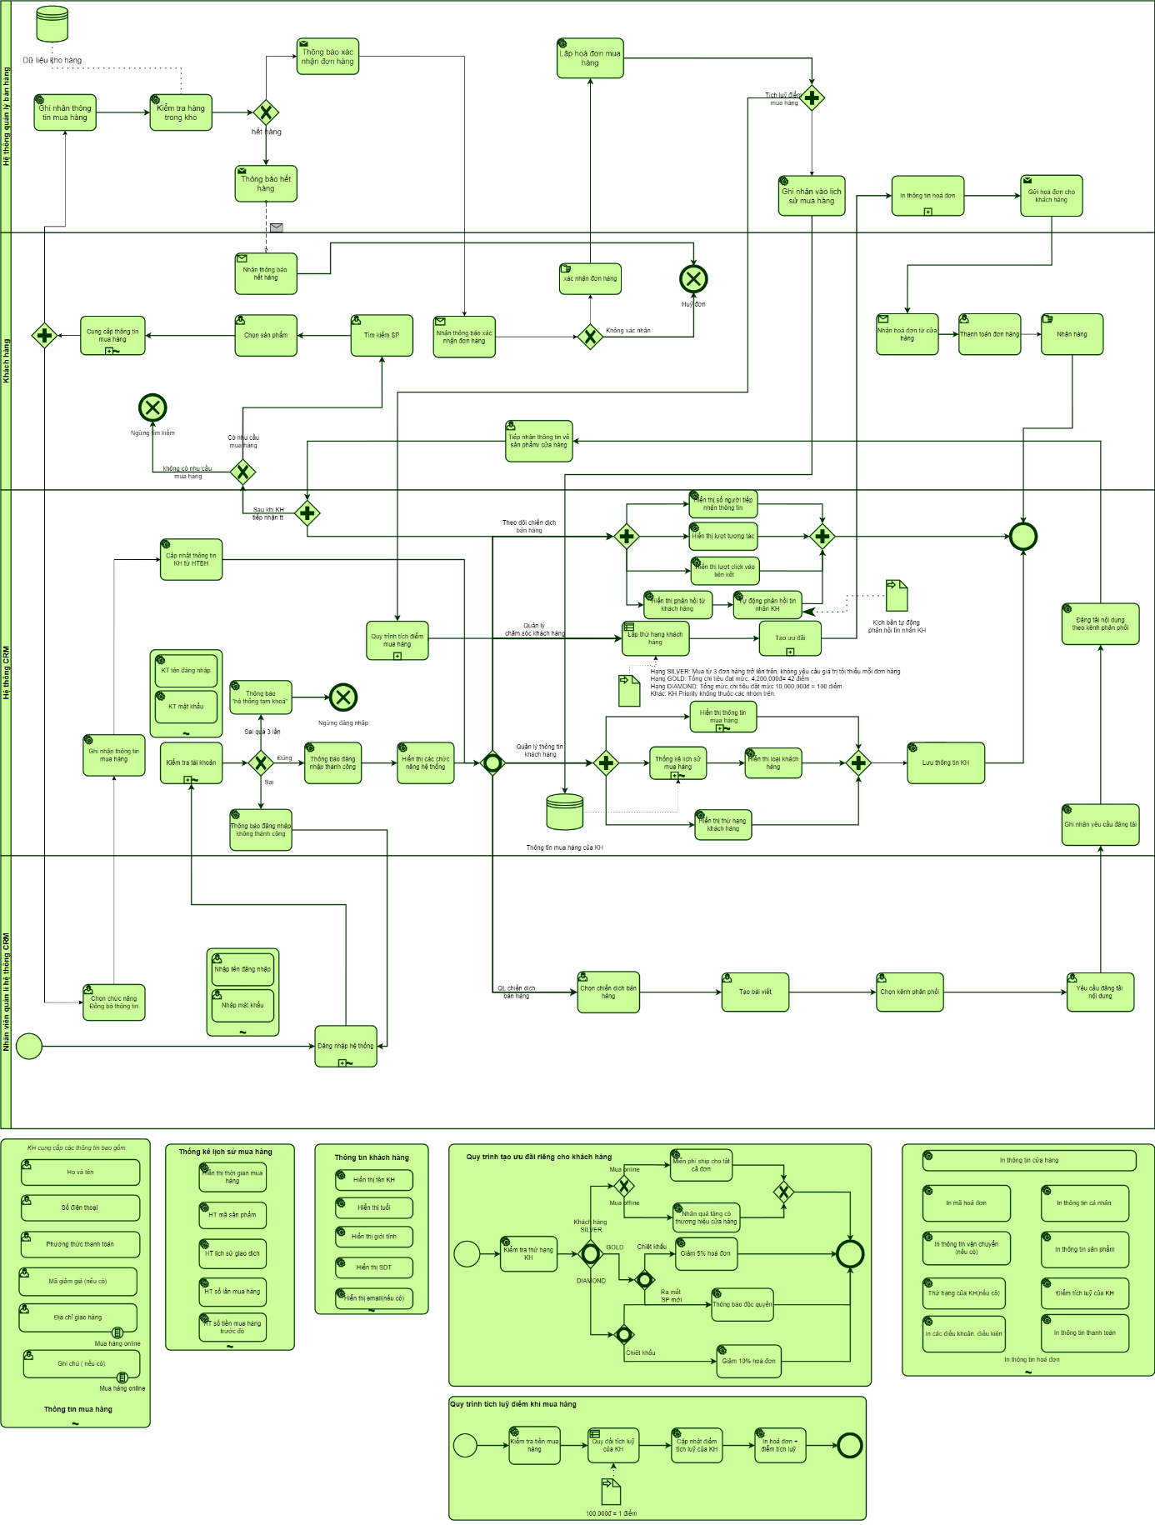

# SƠ ĐỒ UCD

**ĐẶC TẢ UCD**

## Quản lý chiến lược bán hàng

### Tạo chiến dịch bán hàng

|  |  |
| --- | --- |
| UC ID | UC-1.1 |
| UC Name | Tạo chiến dịch bán hàng |
| Discription | Là người dùng, tôi muốn tạo chiến dịch bán hàng |
| Actor | Nhân viên quản lý hệ thống CRM, người quản lý |
| Piority | Low |
| Trigger | Người dùng muốn tạo chiến dịch bán hàng |
| Fre-Condition | Người dùng đăng nhập vào hệ thống thành công |
| Post Condition | Người dùng tạo thành công chiến dịch bán hàng |
| Basic flow | 1. Người dùng chọn chức năng tạo chiến dịch bán hàng  2. Hiển thị giao diện tạo chiến dịch bán hàng  3. Người dùng chọn chiến dịch bán hàng  4. Người dùng tiếp thị sản phẩm mới đến khách hàng khi cửa hàng có sản phẩm mới  5. Người dùng xây dựng kịch bản cho chiến dịch bán hàng  6. Người dùng chọn kênh triển khai chiến dịch bán hàng  7. Người dùng gửi yêu cầu đăng tải thông tin chiến dịch bán hàng  8.Hệ thống tiếp nhận thông tin yêu cầu đăng tải thông tin chiến dịch bán hàng  9. Hệ thống đăng tải thông tin chiến dịch bán hàng theo kênh đã được chọn |
| Alternative flow | 4a. người dùng thông báo chương trình khuyến mãi cho khách hàng khi cửa hàng có chương trình khuyến mãi  Use case tiếp tục bước 6 |
| Exception flow | N/A |
| Business rule | Xây dựng các chiến dịch bán hàng để tiếp cận khách hàng hiệu quả. |
| Non funtional requiement | N/A |

* Activity diagram:

### Chỉnh sửa chiến dịch bán hàng

|  |  |
| --- | --- |
| UC ID | UC-1.2 |
| UC Name | Chỉnh sửa chiến dịch bán hàng |
| Discription | Là người dùng, tôi muốn sửa chiến dịch bán hàng |
| Actor | Nhân viên quản lý hệ thống CRM, người quản lý |
| Piority | Low |
| Trigger | Người dùng muốn sửa chiến dịch bán hàng |
| Fre Condition | Người dùng đăng nhập thành công vào hệ thống |
| Post Condition | Người dùng sửa chiến dịch bán hàng thành công |
| Basic flow | 1. Người dùng chọn chức năng sửa chiến dịch bán hàng  2. Hệ thống hiển thị danh sách các chiến dịch bán hàng hiện có  3. Người dùng chọn chiến dịch cần sửa đổi  4. Hệ thống hiển thị thông tin chi tiết của chiến dịch  5. Người dùng chọn thông tin chi tiết cần sửa trên giao diện  6. Người dùng sửa đổi thông tin chiến dịch từ bàn phím  7. Hệ thống cập nhập thông tin và kết thúc |
| Alternative flow | 6a. Người dùng thực hiện sửa đổi thông tin chiến dịch bằng giọng nói  Use case tiếp tục bước 7 |
| Exception flow | 8a. Nếu thông tin chưa cập nhập, hệ thống báo “Đã có lỗi xảy ra” và kết thúc |
| Business rule | Hệ thống hiển thị giao diện sửa thông tin chi tiết của chiến dịch cho phép người quản lý bán hàng sửa thông tin chi tiết của chiến dịch bán hàng. |
| Non funtional requiement | N/A |

* Activity diagram:

### Xóa chiến dịch bán hàng

|  |  |
| --- | --- |
| UC ID | UC-1.3 |
| UC Name | Xóa chiến dịch bán hàng |
| Discription | Là người dùng, tôi muốn xóa chiế dịch bán hàng |
| Actor | Người quản lý hệ thống CRM, người quản lý |
| Piority | Low |
| Trigger | Người dùng muốn xóa chiến dịch bạn hàng |
| Fre-Condition | Người dùng đăng nhập thành công vào hệ thống |
| Post Condition | Người dùng xóa thành công chiến dịch bán hàng  Hệ thống xóa chiến dịch khỏi cơ sở dữ liệu |
| Basic flow | 1. Người dùng mở giao diện xóa chiến dịch bán hàng  2. Hệ thống hiển thị giao diện danh sách các chiến dịch bán hàng đang có  3. Người dùng chọn chiến dịch cần xóa  4. Người dùng chọn xác nhận xóa chiến dịch bán hàng  5. Hệ thống kiểm tra sự tồn tại của chiến dịch cần xóa  6. Hệ thống thông báo xóa thành công |
| Alternative flow | N/A |
| Exception flow | 5a. Nếu chiến dịch cần xóa không tồn tại trong cơ sở dữ liệu, hệ thống hiển thị thông báo “Chiến dịch bán hàng không tồn tại” và kết thúc |
| Business rule | Hệ thống cung cấp giao diện xóa chiến dịch bán hàng để người dùng xóa thông tin chi tiết của chiến dịch.  Hệ thống hiển thị giao diện xóa chiến dịch bán hàng cho phép người dùng xóa thông tin chiến dịch bán hàng |
| Non funtional requiement | N/A |

* Activity diagram:

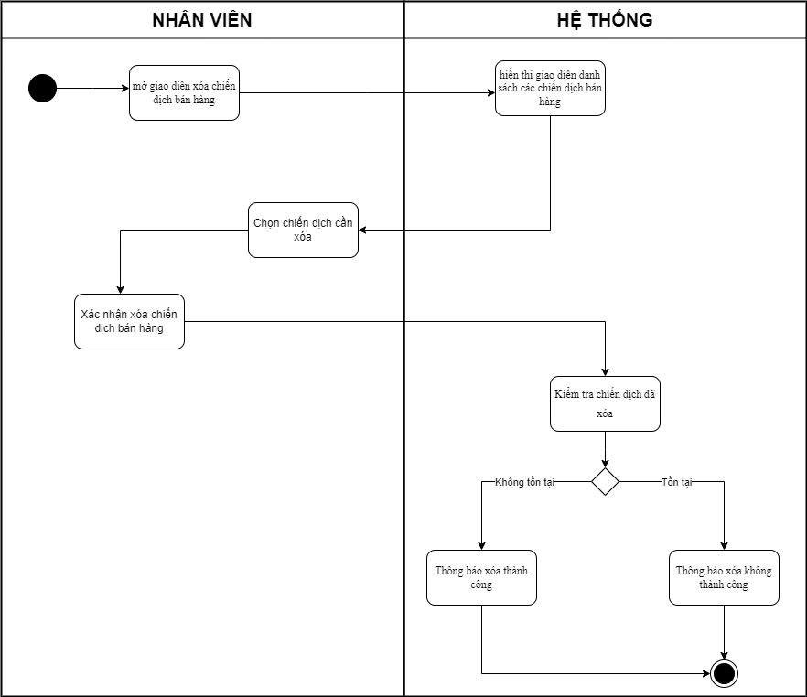

### Theo dõi hiệu suất chiến dịch

|  |  |
| --- | --- |
| UC ID | UC-1.4 |
| UC Name | Theo dõi hiệu suất chiến dịch |
| Discription | Là người dùng, tôi muốn theo dõi hiệu suất chiến dịch |
| Actor | Người quản lý hệ thống CRM, người quản lý |
| Piority | Low |
| Trigger | Người dùng muốn theo dõi hiệu suất chiến dịch |
| Fre-Condition | Người dùng đăng nhập vào hệ thống thành công |
| Post condition | Người dùng biết được số người tiếp nhận thông tin chiến dịch bán hàng, lượt tương tác, lượt click vào liên kết |
| Basic flow | 1. Người dùng chọn chức năng theo dõi hiệu suất chiến dịch bán hàng  2. Hệ thống hiển thị giao diện theo dõi hiệu suất bán hàng  3. Người dùng chọn chiến dịch cần xem thông tin theo dõi hiệu suất chiến dịch  4. Hệ thống hiển thị thông tin theo dõi hiệu suất chiến dịch bán hàng bao gồm: hiển thị lượt tiếp cận, hiển thị lượt tương tác, hiển thị lượt click vào liên kết |
| Alternative flow | N/A |
| Exception flow | N/A |
| Business rule | Người dùng phải có quyền truy cập vào chức năng theo dõi hiệu suất chiến dịch.  Dữ liệu hiệu suất chiến dịch phải được cập nhật đúng và kịp thời. |
| Non funtional requiement | N/A |

* Activity diagram:

## Quản lý tài khoản

### Tạo tài khoản

|  |  |
| --- | --- |
| Use case ID | UC-2.1 |
| Use case name | Tạo tài khoản |
| Description | Là nhà quản lý, tôi muốn tạo tài khoản mới |
| Actors | Nhà quản lý |
| Priority | High |
| Triggers | Nhà quản lý cần truy cập vào trang đăng ký tài khoản. |
| Pre-conditions | * Nhà quản lý chưa có tài khoản trên hệ thống. * Hệ thống đang hoạt động bình thường. |
| Post-conditions | * Nhà quản lý được tạo tài khoản mới trên hệ thống. * Nhà quản lý được đăng nhập vào tài khoản mới. |
| Main flow | 1. Truy cập vào trang đăng ký tài khoản. 2. Hiển thị form đăng ký 3. Nhập thông tin cá nhân 4. Xác thực mật khẩu 5. Người dùng bấm nút "Đăng ký". 6. Hệ thống kiểm tra tính hợp lệ của thông tin đăng ký 7. Lưu thông tin tài khoản |
| Alternative flows | 3a. Nhập tên tài khoản  3b.Nhập email  3c.Nhập mật khẩu |
| Exception flows | 4a.Nếu mật khẩu không hợp lệ thì hệ thống hiển thị thông báo “ Mật khẩu không hợp lệ, nhập lại” và kết thúc  6a.Nếu thông tin đăng ký hợp lệ thì  hệ thống tạo tài khoản cho người dùng và gửi email đến xác nhận  6b.Nếu thông tin không hợp lệ thì hệ thống sẽ hiển thị thông báo “ Đăng ký thất bại” và kết thúc  7a.Nếu lưu thông tin không thành công thì hệ thống hiển thị thông báo “ Có lỗi” và kết thúc. |
| Business rules | N/A |
| Non-functional requirements | N/A |

* Activity diagram:

### Xóa tài khoản

|  |  |
| --- | --- |
| Use case ID | UC-2.2 |
| Use case name | Xóa tài khoản |
| Description | Là nhà quản lý, tôi muốn xóa tài khoản |
| Actors | Nhà quản lý |
| Priority | High |
| Triggers | * Nhà quản lý truy cập vào trang quản lý tài khoản người dùng. * Nhà quản lý bấm nút "Xóa tài khoản". |
| Pre-conditions | * Nhà quản lý đã đăng nhập vào hệ thống. * Hệ thống đang hoạt động bình thường. |
| Post-conditions | * Tài khoản được xóa khỏi hệ thống. * Nhà quản lý nhận được thông báo xác nhận việc xóa tài khoản thành công. |
| Main flow | 1. Nhà quản lý truy cập vào trang quản lý tài khoản. 2. Hệ thống hiển thị tài khoản nhà quản lý. 3. Nhà quản lý bấm nút "Xóa tài khoản". 4. Xác nhận thông tin xóa tài khoản và gửi thông báo xác nhận 5. Xác nhận email hủy |
| Alternative flows | Nhà quản lý có thể nhập mật khẩu để xác nhận việc xóa tài khoản. |
| Exception flows | 4a.Nếu tài khoản không xóa được hiển thị thông báo xác nhận, hệ thống sẽ hiển thị thông báo “Xóa tài khoản thất bại , thử lại “ và kết thúc |
| Business rules | N/A |
| Non-functional requirements | N/A |

* Activity diagram:

### Lấy lại mật khẩu

|  |  |
| --- | --- |
| Use case ID | UC-2.3 |
| Use case name | Lấy lại mật khẩu |
| Description | Use case này mô tả quy trình nhà quản lý lấy lại mật khẩu khi quên mật khẩu đăng nhập hệ thống |
| Actors | Nhà quản lý |
| Priority | High |
| Triggers | * Nhà quản lý truy cập vào trang đăng nhập hệ thống. * Nhà quản lý bấm nút "Quên mật khẩu". |
| Pre-conditions | * Nhà quản lý đã có tài khoản trên hệ thống. * Hệ thống đang hoạt động bình thường. |
| Post-conditions | * Nhà quản lý nhận được email hướng dẫn lấy lại mật khẩu. * Nhà quản lý có thể thay đổi mật khẩu mới và đăng nhập vào hệ thống. |
| Main flow | 1. Nhà quản lý truy cập vào trang đăng nhập hệ thống. 2. Nhập tên tài khoản hoặc email của nhà quản lý. 3. Bấm nút "Quên mật khẩu". 4. Hệ thống kiểm tra thông tin tài khoản hợp lệ. 5. Gửi email mật khẩu tài khoản 6. Lưu thông tin tài khoản |
| Alternative flows | N/A |
| Exception flows | 2a. Nếu email của nhà quản lý không hợp lệ hoặc không tồn tại, hệ thống sẽ hiển thị thông báo "Email không hợp lệ".. |
| Business rules | N/A |
| Non-functional requirements | N/A |

* Activity diagram:

### Đổi mật khẩu

|  |  |
| --- | --- |
| Use case ID | UC-2.4 |
| Use case name | Đổi mật khẩu |
| Description | nhà quản lý đổi mật khẩu cho tài khoản của mình trên hệ thống. |
| Actors | Nhà quản lý |
| Priority | High |
| Triggers | * Nhà quản lý truy cập vào trang cài đặt tài khoản. * Nhà quản lý chọn "Đổi mật khẩu". |
| Pre-conditions | * Nhà quản lý đã đăng nhập vào hệ thống. * Hệ thống đang hoạt động bình thường. |
| Post-conditions | * Nhà quản lý đổi mật khẩu thành công cho tài khoản của mình. * Hệ thống hiển thị thông báo xác nhận việc đổi mật khẩu thành công. |
| Main flow | 1. Nhà quản lý truy cập vào trang cài đặt tài khoản. 2. Nhập mật khẩu hiện tại của nhà quản lý. 3. Bấm nút "Đổi mật khẩu". 4. Nhập mật khẩu mới và xác nhận lại mật khẩu mới. 5. Hệ thống kiểm tra tính hợp lệ của mật khẩu mới. 6. Lưu thông tin thay đổi |
| Alternative flows | N/A |
| Exception flows | 3a.Nếu mật khẩu hiện tại không chính xác, hệ thống sẽ hiển thị thông báo "Mật khẩu hiện tại không chính xác"và kết thúc |
| Business rules | N/A |
| Non-functional requirements | N/A |

* Activity diagram:

### Chỉnh sửa thông tin tài khoản

|  |  |
| --- | --- |
| Use case ID | UC-2.5 |
| Use case name | Chỉnh sửa thông tin tài khoản |
| Description | Là nhà quản lý, tôi muốn chỉnh sửa thông tin tài khoản |
| Actors | Nhà quản lý |
| Priority | High |
| Triggers | * Nhà quản lý truy cập vào trang thông tin cá nhân * Nhà quản lý bấm nút "Chỉnh sửa thông tin cá nhân". |
| Pre-conditions | * Nhà quản lý đã đăng nhập vào hệ thống. * Hệ thống đang hoạt động bình thường. |
| Post-conditions | * Tài khoản được chỉnh sửa. * Nhà quản lý nhận được thông báo xác nhận việc chỉnh sửa thông tin cá nhân thành công. |
| Main flow | 1. Nhà quản lý truy cập vào trang thông tin cá nhân. 2. Hệ thống hiển thị tài khoản nhà quản lý. 3. Nhà quản lý bấm nút "Chỉnh sửa thông tin". 4. Xác nhận lưu thông tin tài khoản và gửi thông báo xác nhận |
| Alternative flows | Nhà quản lý có thể nhập mật khẩu để xác nhận việc lưu thông tin tài khoản. |
| Exception flows | 4a.Nếu tài khoản không lưu được hiển thị thông báo xác nhận, hệ thống sẽ hiển thị thông báo “Lưu thông tin thất bại “ và kết thúc |
| Business rules | N/A |
| Non-functional requirements | N/A |

* Activity diagram:

## Quản lý thông tin khách hàng

|  |  |
| --- | --- |
| Use case ID | UC-3 |
| Use case name | Quản lý thông tin khách hàng |
| Description | Là nhân viên quản lý hệ thống CRM, tôi muốn quản lý thông tin của khách hàng |
| Actors | Nhân viên quản lý hệ thống CRM |
| Priority | High |
| Triggers | Nhân viên CRM mở chức năng quản lý thông tin khách hàng |
| Pre-conditions | Dữ liệu thông tin khách hàng từ hệ thống bán hàng đã được đồng bộ qua hệ thống CRM |
| Post-conditions | Hệ thống CRM có thông tin quản lý khách hàng |
| Main flow | 1.Hiển thị giao diện quản lý thông tin khách hàng  2 Đồng bộ thông tin khách hàng từ hệ thống bán hàng  3. Hệ thống hiển thị danh sách thông tin khách hàng  4. Người dùng chọn thao tác muốn sử dụng  5. Lưu thông tin. |
| Alternative flows | 4a.  Điều chỉnh thông tin khách hàng  4b. Lọc thông tin khách hàng |
| Exception flows (điều hiện hình thoi) | 4a1. Nếu người dùng muốn tìm kiếm thông tin khách hàng, hệ thống sẽ xác nhận và tìm kiếm theo yêu cầu  4a2. Nếu người dùng muốn chỉnh sửa thông tin khách hàng thì hệ thống sẽ lưu lại thông tin mới.  5a. Nếu hệ thống lưu thành công sẽ thông báo “Lưu thành công” và kết thúc.  5b. Nếu hệ thống xảy ra lỗi trong quá trình lưu sẽ thông báo “ Lưu không thành công” và kết thúc. |
| Business rules | N/A |
| Non-functional requirements | N/A |

* Activity diagram:

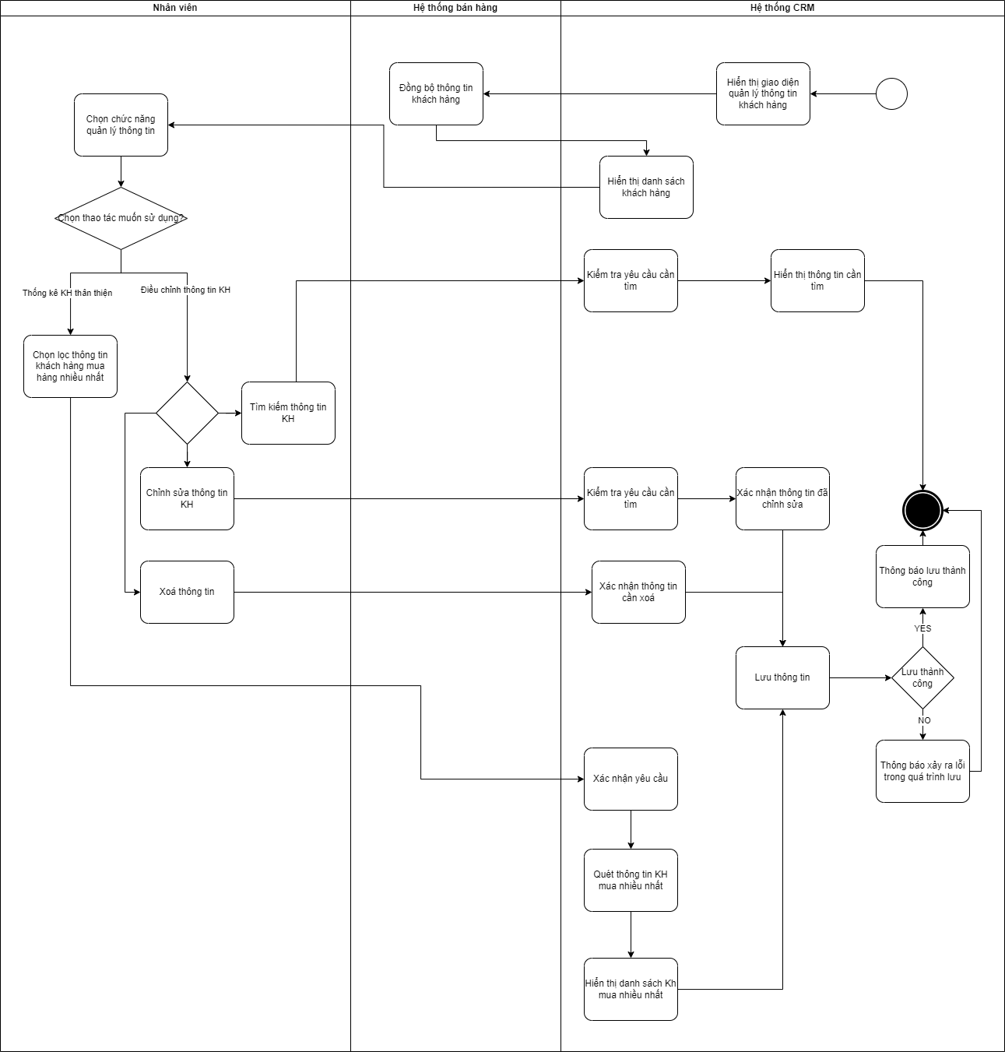

## Đăng nhập

|  |  |
| --- | --- |
| UC ID | UC-4 |
| UC Name | Đăng nhập |
| Discription | Là người dùng, tôi muốn đăng nhập vào hệ thống |
| Actor | Nhân viên quản lý hệ thống CRM, người quản lý |
| Piority | Must have |
| Trigger | Người dùng muốn đăng nhập vào hệ thống |
| Pre-Condition | - Người dùng đã có tài khoản đăng nhập sẵn  - Người dùng đã được phân quyền |
| Post Condition | - Người dùng đăng nhập thành công  - Chuyển đến trang chủ phù hợp |
| Basic flow | 1. Người dùng vào giao diện đăng nhập hệ thống CRM  2. Người dùng  đăng nhập bằng số điện thoại, nhập mật khẩu  3. Người dùng ấn chọn đăng nhập  4. Hệ thống xác thực đăng nhập thành công và chuyển người dùng đến trang chủ phù hợp |
| Alternative flow | 2a. Người dùng chọn đăng nhập bằng Gmail  2a1.Hệ thống chuyển sang màn hình đăng nhập của Google 3a. Người dùng nhập tài khoản Google và nhấn đăng nhập  4a. Hệ thống Google xác thực đăng nhập thành công và chuyển đến trang chủ phù hợp |
| Exception flow | 4b. Hệ thống xác thực đăng nhập không thành công và hiển thị thông báo “ Đăng nhập thất bại ” |
| Business rule | N/A |
| Nonfuntional requiement | N/A |

* Activity diagram:

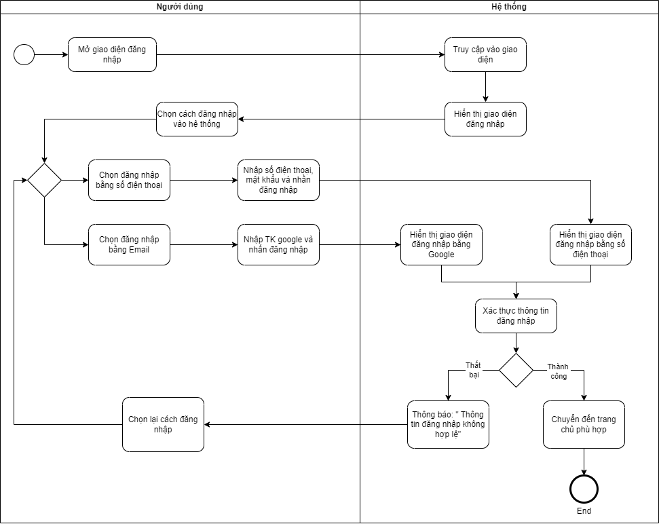

## Đăng xuất

|  |  |
| --- | --- |
| Use case ID | UC-5 |
| Use case name | Đăng xuất |
| Description | mô tả quy trình nhà quản lý đăng xuất khỏi hệ thống. |
| Actors | Nhà quản lý |
| Priority | High |
| Triggers | * Nhà quản lý truy cập vào trang chủ hệ thống. * Nhà quản lý bấm nút "Đăng xuất". |
| Pre-conditions | * Nhà quản lý đã đăng nhập vào hệ thống. * Hệ thống đang hoạt động bình thường. |
| Post-conditions | * Nhà quản lý được đăng xuất khỏi hệ thống. * Hệ thống hiển thị trang đăng nhập. |
| Main flow | 1.Nhà quản lý truy cập vào trang chủ hệ thống.  2.Nhấp vào nút "Đăng xuất" ở góc phải màn hình.  3.Hệ thống xác nhận việc đăng xuất.  4.Hệ thống xóa thông tin đăng nhập của nhà quản lý khỏi trình duyệt.  5.Hệ thống hiển thị trang đăng nhập. |
| Alternative flows | * Nhà quản lý có thể chọn đóng tab trình duyệt để tự động đăng xuất. |
| Exception flows | * Nếu hệ thống gặp lỗi trong quá trình xác nhận việc đăng xuất, hệ thống sẽ hiển thị thông báo lỗi và yêu cầu nhà quản lý tải lại trang. * Nếu hệ thống không thể xóa thông tin đăng nhập của nhà quản lý khỏi trình duyệt, hệ thống sẽ hiển thị thông báo lỗi và yêu cầu nhà quản lý xóa thủ công cookie và dữ liệu duyệt web. |
| Business rules | N/A |
| Non-functional requirements | N/A |

* Activity diagram:

## Chăm sóc khách hàng

### Quy đổi điểm mua hàng

|  |  |
| --- | --- |
| Use case ID | UC-6.1 |
| Use case name | Quy đổi điểm mua hàng |
| Description | Là nhân viên quản lý hệ thống CRM, tôi muốn hỗ trợ khách hàng quy đổi điểm tích lũy để được nhận ưu đãi khi mua hàng tại cửa hàng. |
| Actors | Nhân viên quản lý hệ thống CRM |
| Priority | Must have |
| Triggers | * Ghi nhận thông tin hoá đơn của khách hàng từ hệ thống bán hàng của lần mua hàng đó . * Nhân viên chọn chức năng quy đổi điểm |
| Pre-conditions | * Thông tin khách hàng hợp lệ * Hoá đơn mua hàng từ 100,000đ trở lên |
| Post-conditions | * Khách hàng tích được điểm thưởng * Điểm thưởng được lưu vào hệ thống |
| Main flow | 1. Hệ thống CRM ghi nhận thông tin thanh toán từ hệ thống bán hàng 2. Nhân viên nhập thông tin khách hàng 3. Hệ thống CRM ghi nhận thông tin khách hàng 4. Hệ thống CRM kiểm tra thông tin khách hàng 5. Hệ thống CRM quy đổi điểm mua hàng 6. Lưu thông tin quy đổi 7. Cập nhật điểm |
| Alternative flows | 2a. Nhập bằng tay  3a. Hệ thống ghi nhận thông tin qua bàn phím  2b. Nhập bằng giọng nói  3b. Hệ thống ghi nhận thông tin qua giọng nói |
| Exception flows | 3c. Nếu nhập thông tin không thành công thì thông báo “ Nhập thông tin thất bại”  3c1. Hệ thống yêu cầu nhập lại thông tin khách hàng  4a. Nếu thông tin không có sẵn trong hệ thống, hiển thị thông báo “Thông tin không có sẵn”.  4a1. Nhân viên chọn lệnh thêm thông tin khách hàng.  4a2. Hệ thông cập nhật thông tin khách hàng mới  4b. Nếu thông tin khách hàng đã tồn tại, hiển thị thông tin khách hàng.  5a.Nếu khách hàng không đủ số điểm cần thiết, hệ thống sẽ hiển thị thông báo "Không thể quy đổi điểm" và kết thúc.  6a Nếu lưu không thành công thì hiển thị thông báo “Có lỗi xảy ra” và kết thúc. |
| Business rules | * Tỷ lệ quy đổi điểm: 100.000đ = 1 điểm. * Không được cộng dồn hoá đơn thanh toán để thực hiện quy đổi. * Việc quy đổi được thực hiện ngay tại lần mua hàng đó. |
| Non-functional requirements | N/A |

* Activity diagram:

### Lập thứ hạng khách hàng

|  |  |
| --- | --- |
| Use case ID | UC-3.2 |
| Use case name | Lập thứ hạng khách hàng |
| Description | Là nhân viên quản lý hệ thống CRM, tôi muốn lập thứ hạng khách hàng để tạo các ưu đãi riêng dành cho khách hàng |
| Actors | Nhân viên quản lý hệ thống CRM, quản lý cửa hàng |
| Priority | High |
| Triggers | Nhân viên chọn chức năng lập thứ hạng khách hàng. |
| Pre-conditions | * Khách hàng có thông tin trên hệ thống CRM |
| Post-conditions | * Thứ hạng của khách hàng được lưu vào hệ thống * Thứ hạng khách hàng sẽ được quy đổi thành các ưu đãi khác nhau |
| Main flow | 1. Nhân viên kiểm tra thông tin khách hàng  2. Hệ thống hiển thị số lần mua hàng và số điểm tích luỹ của khách hàng.  3. Nhân viên lập thứ hạng của khách hàng vào hệ thống.  4. Hệ thống lưu thông tin thứ hạng KH |
| Alternative flows | 3a. Nhân viên lập thứ hạng “Silver” cho khách hàng mua từ 3 đơn hàng trở lên trên, không yêu cầu giá trị tối thiểu mỗi đơn hàng.  3b. Nhân viên lập thứ hạng “Gold” cho khách hàng có 42 điểm tích luỹ  3c. Nhân viên lập thứ hạng “Diamond” cho khách hàng có 100 điểm tích luỹ |
| Exception flows | 3d Khách hàng chưa đủ điều kiện lập thứ hạng, thông báo “Không thể lập thứ hạng cho khách hàng này.”  4a. Lưu thông tin thất bại thì thông báo “Lưu thông tin thứ hạng thất bại” |
| Business rules | BR3.2 -3:  - Hạng SILVER: Mua từ 3 đơn hàng trở lên trên, không yêu cầu giá trị tối thiểu mỗi đơn hàng - Hạng GOLD: Tổng chi tiêu đạt mức: 4,200,000đ= 42 điểm - Hạng DIAMOND: Tổng mức chi tiêu đặt mức 10,000,000đ = 100 điểm - Khác: KH Priority không thuộc các nhóm trên. |
| Non-functional requirements | NFR3.2- 3:   * Khách hàng SILVER hiển thị với màu xám * Khách hàng GOLD hiển thị với màu vàng * Khách hàng DIAMOND hiển thị với màu tím * Không có thứ hạng không có màu |

* Activity diagram:

### Xây dựng ưu đãi riêng dành cho khách hàng thân thiết

|  |  |
| --- | --- |
| Use case ID | UC-3.3 |
| Use case name | Xây dựng ưu đãi riêng dành cho khách hàng thân thiết |
| Description | Là nhân viên quản lý hệ thống CRM, tôi muốn xây dựng ưu đãi riêng dành cho khách hàng thân thiết ( KH đã có thứ hạng) |
| Actors | Nhân viên quản lý hệ thống CRM, quản lý cửa hàng |
| Priority | High |
| Triggers | Nhân viên chọn chức năng xây dựng ưu đãi riêng |
| Pre-conditions | * Khách hàng có thứ hạng trên hệ thống |
| Post-conditions | * Hệ thống ghi nhận ưu đãi dành riêng cho khách hàng có thứ hạng * Khách hàng nhận ưu đãi riêng theo thứ hạng của mình |
| Main flow | 1. Nhân viên kiểm tra thứ hạng của khách hàng  2. Hệ thống hiển thứ hạng của khách hàng  3. Nhân viên xây dựng các ưu đãi dành riêng cho từng hạng khách  4. Hệ thống lưu thông tin ưu đãi  5. Thông báo ưu đãi đến khách hàng |
| Alternative flows | 3a. Đối với thứ hạng Silver nhân viên sẽ tạo mã giảm free ship cho KH mua online hoặc tặng quà có thương hiệu của cửa hàng cho KH mua tại cửa hàng.  3b. Đối với thứ hạng Gold nhân viên sẽ giảm giá 5% hoá đơn mua hàng và gửi thông báo độc quyền dành cho khách hàng hạng này.  3c. . Đối với thứ hạng Diamond nhân viên sẽ sẽ giảm giá 10% hoá đơn mua hàng và gửi thông báo độc quyền dành cho khách hàng hạng này. |
| Exception flows | 4a Lưu thông tin ưu đãi không thành công , thông báo “Xảy ra lỗi khi xây dựng ưu đãi cho khách hàng này.” |
| Business rules | BR3.3 -3:  - Hạng SILVER: Freeship/ Tặng quà thương hiệu  - Hạng GOLD: Giảm 5% + Nhận thông báo độc quyền - Hạng DIAMOND: Giảm 10% + Nhận thông báo độc quyền |
| Non-functional requirements | N/A |

* Activity diagram:

### Đồng bộ thông tin mua hàng của khách hàng

|  |  |
| --- | --- |
| Use case ID | UC-6.4 |
| Use case name | Đồng bộ thông tin mua hàng của khách hàng |
| Description | Hệ thống bán hàng đồng bộ thông tin mua hàng của khách hàng qua hệ thống CRM |
| Actors | Hệ thống bán hàng |
| Priority | High |
| Triggers | Nhân viên bán hàng ghi nhận thông tin mua hàng của KH vào hệ thống bán hàng |
| Pre-conditions | * Hệ thống ghi nhận đầy đủ các thông tin mua hàng của khách hàng * Thông tin mua hàng của KH nhất quán về dữ liệu trên mọi hệ thống. |
| Post-conditions | * Thông tin mua hàng được lưu vào hệ thống cả 2 hệ thống. * Hệ thống CRM có thông tin mua hàng của KH |
| Main flow | 1. Xác nhận sản phẩm KH mua  2. Xác nhận thông tin KH  3. Tạo thông tin KH  4.Lưu trữ thông tin mua hàng vào hệ thống bán hàng  5. Đồng bộ hoá thông tin mua hàng qua hê thống CRM  6. Hệ thống CRM ghi nhận thông tin mua hàng của KH |
| Alternative flows | 3a Cập nhật thông tin mua hàng của KH nếu KH đã mua sản phẩm trước đây |
| Exception flows | 1a Nếu sản phẩm mua đã hết, thông báo “Sản phẩm này đã hết”  2a Nếu dữ liệu KH không hợp lệ, thông báo “Thông tin không hợp lệ.”.  4a. Nếu lưu không thành công thì hiển thị thông báo “Có lỗi xảy ra” và kết thúc |
| Business rules | N/A |
| Non-functional requirements | N/A |

* Activity diagram

**THIẾT KẾ HỆ THỐNG**

# GIỚI THIỆU

## Mục đích

Tự động hóa quá trình thu thập thông tin khách hàng và chăm sóc khách hàng của cửa hàng quần áo BooStore.

## Phạm vi

- Organization Scope: dự án được thực hiện tại cửa hàng quần áo BooStore ở Đà Nẵng.

- Users Scope: Hệ thống dành cho các nhân viên và quản lý của cửa hàng.

- Functional Scope: Người dùng sẽ phải đăng nhập khi vào hệ thống, sau đó lấy các thông tin của khách hàng khi mua hàng để hệ thống xử lý và tiến hành tự động hóa chăm sóc khách hàng.

- Integration Scope: Hiện tại khách hàng đang dùng hệ thống tích hợp để quản lý cửa hàng nhưng muốn có một hệ thống tách biệt riêng để chỉ quản lý, phân tích và chăm sóc khách hàng.

## Định nghĩa, từ viết tắt và từ viết tắt

|  |  |
| --- | --- |
| **Thuật ngữ/Từ viết tắt** | **Sự định nghĩa** |
| **N/A** | **Not Applicable** |
| **CRM** | **Customer Relationship Management** |

.

# Mô tả thành phần

## Sơ đồ class diagram

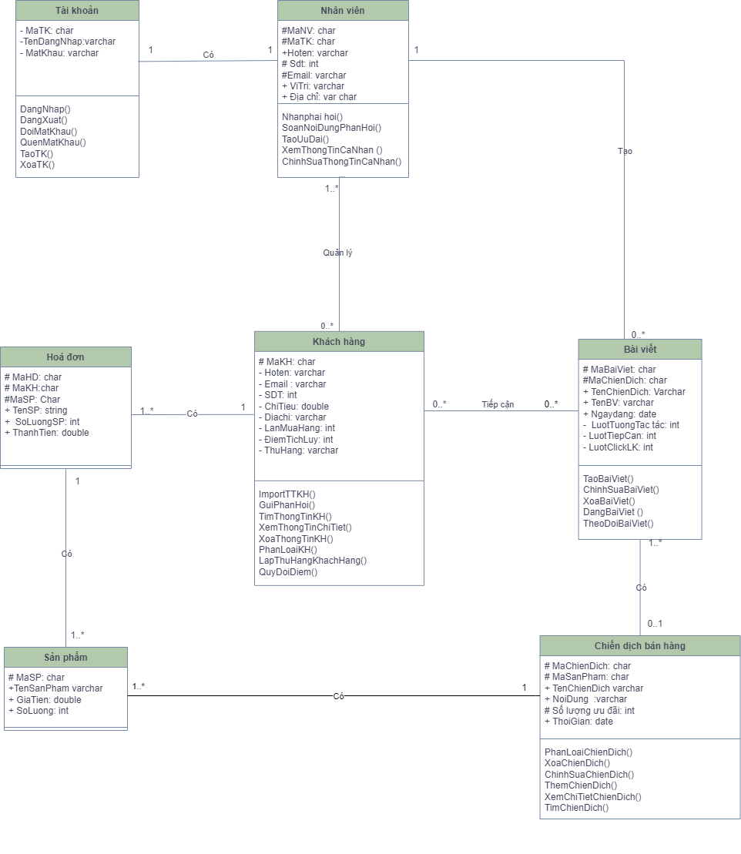

## Thiết kế chi tiết

### Lớp Khách hàng

#### Đặc tả thuộc tính

- MaKH: char

- Hoten: varchar

- Email : varchar

- SDT: int

- ChiTieu: double

- Diachi: varchar

- LanMuaHang: int

- ĐiemTichLuy: int

- ThuHang: varchar

#### Đặc tả phương pháp

**Phương thức: ImportTTKH**

|  |  |  |
| --- | --- | --- |
|  | Name | Data type |
| **Inputs** | MaKH | Char |
| MaHoaDon | Char |
| MaSP | Char |
| Hoten | Varchar |
|  | Email | Varchar |
|  | SDT | Int |
|  | ChiTieu | Double |
|  | Diachi | Varchar |
|  | TenSP | Varchar |
|  | GiaSP | double |
|  | LanMuaHang | Int |
|  | DiemTichLuy | Int |
|  | ThuHang | Varchar |
| **Outputs** | HoSoKhachHang | Char |
| **Algorithm specification** | Nhân viên thực hiện import thông tin khách hàng vào hệ thống  Nếu hợp lệ thì báo cập nhật khách hàng thành công nếu không hợp lệ thì báo lỗi.  Import thông tin từ hệ thống bán hàng   * MaKH: Mã khách hàng * MaHoaDon: Mã Hoá Đơn * MaSP: Mã sản phẩm * Hoten: Họ và tên khách hàng * Email: Email của khách hàng * SDT: Số điện thoại liên lạc của khách hàng * Diachi: Địa chỉ của khách hàng * GiaSP: Giá sản phẩm * TenSP: Tên sản phẩm đã mua   Import thông tin tại hệ thống CRM   * ChiTieu: Tổng chi tiêu khách hàng đã mua hàng * LanMuaHang: Lần mua hàng * DiemTichLuy: Điểm tích luỹ mua hàng * ThuHang: Thứ hạng khách hàng | |
| **Notes** | Kết nối với hệ thống bán hàng, lấy thông tin khách hàng từ hệ thống bán hàng chuyển qua hệ thống CRM | |

**Phương thức: GuiPhanHoi()**

|  |  |  |
| --- | --- | --- |
|  | Name | Data type |
| **Inputs** |  |  |
| **Outputs** | NoiDungPhanHoi | Char |
| **Algorithm specification** | Nhân viên phản hồi tin nhắn của khách hàng, nếu nhân viên không chưa phản hồi được thì để N/A, nếu nhân viên trả lời thì hệ thống gửi phản hồi về cho khách hàng. | |
| **Notes** |  | |

Phương thức: TimThongTinKH()

|  |  |  |
| --- | --- | --- |
|  | Name | Data type |
| **Inputs** | MaKH | Char |
|  | MaHoaDon | Char |
|  | HoTen | Varchar |
|  | SDT | Int |
|  | Email | Varchar |
|  | DiaChi | Varchar |
|  | DiemTichLuy | Int |
|  | ThuHang | Varchar |
| **Outputs** | HoSoKhachHang | Char |
| **Algorithm specification** | Nhân viên thực hiện tìm kiếm thông tin khách hàng trên hệ thống  Nếu hợp lệ thì báo cập nhật khách hàng thành công và trả về thông tin khách hàng cần tìm nếu không hợp lệ thì báo lỗi. | |
| **Notes** | N/A | |

**Phương thức: XemThongtinChitiet()**

|  |  |  |
| --- | --- | --- |
|  | Name | Data type |
| **Inputs** | MaKH | Char |
|  | HoTen | Varchar |
|  | LanMuaHang | Int |
|  | DiemTichLuy | Int |
|  | ThuHang | Varchar |
| **Outputs** | ThongTinChiTietKhachhang | Char |
| **Algorithm specification** | Nhân viên thực hiện xem chi tiết thông tin khách hàng trên hệ thống  Nếu không hợp lệ thì báo lỗi, nếu hợp lệ thì hiển thị thông tin  · HoTen: Họ và tên  · LanMuaHang: Lần mua hàng  · DiemTichLuy: Điểm tích luỹ  · ThuHang: Thứ hạng  · PhanLoai: Loại khách hàng | |
| **Notes** | N/A | |

**Phương thức: XoaThongTinKH()**

|  |  |  |
| --- | --- | --- |
|  | Name | Data type |
| **Inputs** | MaKH | Char |
| MaHoaDon | Char |
| MaSP | Char |
| Hoten | Varchar |
|  | Email | Varchar |
|  | SDT | Int |
|  | ChiTieu | Double |
|  | Diachi | Varchar |
|  | TenSP | Varchar |
|  | GiaSP | double |
|  | LanMuaHang | Int |
|  | DiemTichLuy | Int |
|  | ThuHang | Varchar |
| **Outputs** | CapNhapDanhSachSauKhiXoa | Char |
| **Algorithm specification** | Nhân viên thực hiện xoá thông tin khách hàng ở hệ thống  Nếu hợp lệ thì báo xoá khách hàng thành công nếu không hợp lệ thì báo lỗi.   * MaKH: Mã khách hàng * MaHoaDon: Mã Hoá Đơn * MaSP: Mã sản phẩm * Hoten: Họ và tên khách hàng * Email: Email của khách hàng * SDT: Số điện thoại liên lạc của khách hàng * Diachi: Địa chỉ của khách hàng * GiaSP: Giá sản phẩm * TenSP: Tên sản phẩm đã mua * ChiTieu: Tổng chi tiêu khách hàng đã mua hàng * LanMuaHang: Lần mua hàng * DiemTichLuy: Điểm tích luỹ mua hàng * ThuHang: Thứ hạng khách hàng | |
| **Notes** | N/A | |

**Phương thức: PhanLoaiKH()**

|  |  |  |
| --- | --- | --- |
|  | Name | Data type |
| **Inputs** | MaKH | Char |
|  | LanMuaHang | Int |
|  | ThuHang | Varchar |
|  | DiemTichLuy | int |
|  | ChiTieu | Double |
| **Outputs** | DanhSachKhachHangSauPhanLoai | Char |
| **Algorithm specification** | · Nếu khách hàng có thứ hạng mức hạng “Gold” hoặc ”Diamond” và kết quả số lần mua hàng >5 thì được phân làm “Khách hàng trung thành”.  · Nếu khách hàng có mức hạng “Silver” và số lần mua hàng >=3 thì được phân làm “khách hàng tiềm năng”.  · Nếu khách hàng không có mức hạng hoặc số lần mua hàng đã mua là 1 thì được phân làm “Khách hàng mới”.  · Thông báo thông tin:  o MaKH: Mã khách hàng.  o ChiTieu: Tổng chi phí mà khách hàng đã bỏ ra.  o LanMuaHang: Số lần mua hàng của khách hàng.  o DiemTichLuy: Điểm tích luỹ  o ThuHang: Thứ hạng của khách hàng | |
| **Notes** | N/A | |

**Phương thức: QuyDoiDiem()**

|  |  |  |
| --- | --- | --- |
|  | Name | Data type |
| **Inputs** | MaKH | Char |
|  | DiemTichLuy | int |
|  | ChiTieu | Double |
| **Outputs** | CapNhapDiemSauKetQuaDoi | int |
| **Algorithm specification** | · ChiTieu của khách hàng được quy ra thành điểm với:  DiemTichLuy =1 = 100,000 ChiTieu của  · Nếu chưa đạt được thì để trống  · Nếu không thành công thông báo  · Thông báo thông tin:  o MaKH: Mã khách hàng.  o ChiTieu: Tổng chi phí mà khách hàng đã bỏ ra.  o DiemTichLuy: Điểm tích luỹ | |
| **Notes** | N/A | |

**Phương thức: LapThuHangKhachHang()**

|  |  |  |
| --- | --- | --- |
|  | Name | Data type |
| **Inputs** | MaKH | Char |
|  | LanMuaHang | Int |
|  | ThuHang | Varchar |
|  | DiemTichLuy | int |
|  | ChiTieu | Double |
| **Outputs** | CapNhapThuHangKhachHang | Varchar |
| **Algorithm specification** | · Nếu khách hàng Số lần mua hàng là 3 thì mức hạng là “Silver”.  · Nếu khách hàng có số mức chi tiêu là 4,200,000đ tương đương với 42 điểm tích luỹ thì mức hạng “Gold”.  · Nếu khách hàng có số mức chi tiêu là 10,000,000đ tương đương với 100 điểm tích luỹ thì mức hạng “Diamond”.  · Nếu chưa đạt được thì để trống  · Thông báo thông tin:  o MaKH: Mã khách hàng.  o ChiTieu: Tổng chi phí mà khách hàng đã bỏ ra.  o LanMuaHang: Số lần mua hàng của khách hàng.  o DiemTichLuy: Điểm tích luỹ  o ThuHang: Thứ hạng của khách hàng | |
| **Notes** | N/A | |

### Lớp Tài khoản

#### Đặc tả thuộc tính

- MaTK: char

-TenDangNhap:varchar

- MatKhau: varchar

* + - 1. Đặc tả phương thức

Phương thức: Đăng nhập

|  |  |  |
| --- | --- | --- |
|  | Name | Data type |
| **Inputs** | MaTK | Char |
|  | MatKhau | Varchar |
|  | Email | Varchar |
|  | Sdt | Int |
| **Outputs** | Ketqua | Short |
| **Algorithm specification** | 1. Người dùng nhập tên tài khoản và mật khẩu.  2. Đăng nhập vào và sử dụng các hoạt động quản lý trong hệ thống. | |
| **Notes** | N/A | |

**Phương thức:DangXuat()**

|  |  |  |
| --- | --- | --- |
|  | Name | Data type |
| **Inputs** |  |  |
| **Outputs** | Ketqua | Short |
| **Algorithm specification** | Người dùng thoát khỏi giao diện làm việc quay trở về màn hình đăng nhập. | |
| **Notes** | N/A | |

**Phương thức: ĐoiMatKhau()**

|  |  |  |
| --- | --- | --- |
|  | Name | Data type |
| **Inputs** | Email | Varchar |
|  | Sdt | Int |
|  | MatKhau | Varchar |
| **Outputs** | Ketquadoi | Varchar |
| **Algorithm specification** | Người dùng nhập mật khẩu cũ và xác nhận mật khẩu mới  Nếu đổi không thành công thông báo “Thay đổi thất bại”  Nếu thành công chuyển sang màn hình đăng nhập | |
| **Notes** | N/A | |

**Phương thức: QuenMatKhau()**

|  |  |  |
| --- | --- | --- |
|  | Name | Data type |
| **Inputs** | Email | Varchar |
|  | Sdt | Int |
|  | MatKhau | Varchar |
| **Outputs** | Ketqua | Varchar |
| **Algorithm specification** | 1. Người lấy mã xác thực bằng SDT hoặc Email để xác nhận trên hệ thống  2. Nếu sai thông báo “Sai mã xác thực”  3. Nếu đúng người dùng nhập mật khẩu mới  4. Nếu đổi không thành công thông báo “Thay đổi thất bại”  5. Nếu thành công chuyển sang giao diện trang chủ | |
| **Notes** | N/A | |

**Phương thức: TaoTaiKhoan()**

|  |  |  |
| --- | --- | --- |
|  | Name | Data type |
| **Inputs** | Email | Varchar |
|  | Sdt | Int |
|  | MatKhau | Varchar |
| **Outputs** | Ketqua | Varchar |
| **Algorithm specification** | 1. Người dùng nhập Email, sdt, mật khẩu và xác nhận lại mật khẩu và đồng ý điều khoản  2. Nếu nhập sai mật khẩu xác nhận thông “Sai mật khẩu”  3. Nếu thành công thông báo ”Đăng ký thành công” | |
| **Notes** | N/A | |

Phương thức: XoaTaiKhoan()

|  |  |  |
| --- | --- | --- |
|  | Name | Data type |
| **Inputs** |  | Varchar |
| **Outputs** | Ketqua | Varchar |
| **Algorithm specification** | 1. Người dùng xác nhận khoá tài khoản  2. Hệ thống xoá toàn bộ CSDL của người dùng | |
| **Notes** | N/A | |

### Lớp Nhân viên

#### Đặc tả thuộc tính

-MaNV: char

-Hoten: varchar  
- Sdt: int  
- Email: varchar  
-ViTri: varchar  
- DiaChi: varchar  
- DOB: date

* + - 1. Đặc tả phương thức

**Phương thức: NhanPhanHoi()**

|  |  |  |
| --- | --- | --- |
|  | Name | Data type |
| **Inputs** |  | Varchar |
| **Outputs** | Ketquaphanhoi | Short |
| **Algorithm specification** | 1. Truy cập vào hệ thống.  2. Kiểm tra mục thư phần phản hồi của khách hàng. | |
| **Notes** | N/A | |

Phương thức: TraLoiPhanHoi()

|  |  |  |
| --- | --- | --- |
|  | Name | Data type |
| **Inputs** |  | Varchar |
| **Outputs** | Ketqua | Short |
| **Algorithm specification** | 1. Truy cập vào hệ thống.  2. Soạn nội dung tin nhắn dựa vào từng loại tin nhắn khác nhau trên các nên tảng khách nhau. | |
| **Notes** | N/A | |

**Phương thức: TaoUuDai()**

|  |  |  |
| --- | --- | --- |
|  | Name | Data type |
| **Inputs** | DiemTichLuy | Int |
|  | ChiTieu | Double |
|  | ThuHang | Varchar |
| **Outputs** | KetquaUudai | Varchar |
| **Algorithm specification** | 1. Import thông tin khách hàng  2. Quy đổi điểm (1 điểm =100,000đ) tại phương thức QuyDoiDiem tại class Khách hàng  3. Tạo ưu đãi riêng gồm:  · Đối với Khách hàng hạng Silver: Gửi mã Freeship hoặc quà tặng tuỳ vào hình thức mua hàng (Online/Offline)  · Đối với Khách hàng hạng Gold: Giảm giá 5%, nhận thông báo độc quyền khi ra mắt SP mới  · Đối với Khách hàng hạng Diamond: Giảm giá 10%, nhận thông báo độc quyền khi ra mắt SP mới  Giả thích các thuộc tính bao gồm:  DiemTichLuy: Điểm thích luỹ của Kh  ChiTieu: Tổng mức chi tiêu của Kh  ThuHang: Thứ hạng của Kh | |
| **Notes** | Ưu đãi có thời hạn trong vòng 1 năm | |

**Phương thức: XemThongTinCaNhan()**

|  |  |  |
| --- | --- | --- |
|  | Name | Data type |
| **Inputs** | MaNV | Int |
|  | Hoten | Varchar |
|  | Sdt | Int |
|  | DiaChi | Varchar |
|  | Email: | Varchar |
|  | DOB | date |
|  | ViTri | Varchar |
| **Outputs** | Ketqua | Varchar |
| **Algorithm specification** | Người dùng xem thông tin cá nhân của tài khoản bao gồm:  · HoTen: Họ và tên  · Sdt: Số điện thoại  · DiaChi: Địa chỉ  · Email  · DOB: Ngày sinh  · ViTri: Vị trí | |
| **Notes** |  | |

**Phương thức: ChinhSuaThongTinCaNhan()**

|  |  |  |
| --- | --- | --- |
|  | Name | Data type |
| **Inputs** | MaNV | Int |
|  | Hoten | Varchar |
|  | Sdt | Int |
|  | DiaChi | Varchar |
|  | Email: | Varchar |
|  | DOB | date |
|  | ViTri | Varchar |
| **Outputs** | Ketqua | Varchar |
| **Algorithm specification** | 1. Người dùng chỉnh sửa thông tin cá nhân của tài khoản bao gồm:  · HoTen: Họ và tên  · Sdt: Số điện thoại  · DiaChi: Địa chỉ  · Email  · DOB: Ngày sinh  · ViTri: Vị trí  2. Lưu thông tin sau khi chỉnh sửa, nếu lưu không thành công thông báo “ Lưu thông tin thất bại” | |
| **Notes** |  | |

### Lớp Bài viết

#### Đặc tả thuộc tính

- MaBaiViet: char  
- LoaiBV: varchar  
- NgayDang: date  
- LuotTuongTac: int  
- LuotTiepCan int  
- LuotClickLK: int

* + - 1. Đặc tả phương thức

**Phương thức: TaoBaiViet()**

|  |  |  |
| --- | --- | --- |
|  | Name | Data type |
| **Inputs** | MaBaiViet | Char |
|  | LoaiBV | Varchar |
|  | NgayDang | Date |
| **Outputs** | Ketqua | Varchar |
| **Algorithm specification** | 1. Tạo chiến dịch bán hàng  2. Chọn loại bài viết  3. Soạn nội dung đăng tải  4. Lưu và đăng tải bài viết nếu thiếu thông tin thì thông báo “ Tạo bài viết thất bại”  Ý nghĩa các thông thuộc tính sd:  · MaBaiViet: Mã bài viết  LoaiBV: Loại bài viết  · NgayDang: Ngày đăng | |
| **Notes** |  | |

Phương thức: ChinhSuaBaiViet()

|  |  |  |
| --- | --- | --- |
|  | Name | Data type |
| **Inputs** | MaBaiViet | Char |
|  | LoaiBV | Varchar |
|  | NgayDang | Date |
| **Outputs** | Ketqua | Varchar |
| **Algorithm specification** | 1. Chọn bài viết cần điều chỉnh  2. Chỉnh sửa bài viết  3. Lưu bài viết, nếu thiếu thông tin thì thông báo “ Tạo bài viết thất bại”  4. Ý nghĩa các thông thuộc tính sd:  · MaBaiViet: Mã bài viết  LoaiBV: Loại bài viết  · NgayDang: Ngày đăng | |
| **Notes** |  | |

**Phương thức: XoaBaiViet()**

|  |  |  |
| --- | --- | --- |
|  | Name | Data type |
| **Inputs** | MaBaiViet | Char |
|  | LoaiBV | Varchar |
|  | NgayDang | Date |
| **Outputs** | Ketqua | Varchar |
| **Algorithm specification** | 1. Chọn bài viết cần xoá  2. Xoá và xác nhận xoá bài viết  3. Nếu xoá không thành công thì thông báo “ Xoá bài viết thất bại”, bài viết được xoá khi thành công xoá  4. Ý nghĩa các thông thuộc tính sd:  · MaBaiViet: Mã bài viết  LoaiBV: Loại bài viết  · NgayDang: Ngày đăng | |
| **Notes** |  | |

**Phương thức:DangBaiViet()**

|  |  |  |
| --- | --- | --- |
|  | Name | Data type |
| **Inputs** |  |  |
| **Outputs** | Ketquadang | Varchar |
| **Algorithm specification** | 1. Chọn kênh để đăng tải bài viết  2. Chọn lưu và đăng tải bài viết | |
| **Notes** |  | |

**Phương thức: TheoDoiBaiViet()**

|  |  |  |
| --- | --- | --- |
|  | Name | Data type |
| **Inputs** | MaBaiViet | Char |
|  | LoaiBV | Varchar |
|  | NgayDang | Date |
| **Outputs** | Ketqua | Varchar |
| **Algorithm specification** | 1. Chọn bài viết cần theo dõi  2. Xem các thông tin bao gồm:  - LuotTuongTac: Lượt tương tác  - LuotTiepCan : lượt tiếp cận  - LuotClickLK: Lượt click vào liên kết mua hàng | |
| **Notes** |  | |

### Lớp Chiến dịch bán hàng

#### Đặc tả thuộc tính

- MaChienDich: char  
 - MaSanPham: char  
 - TenChienDich varchar  
 - NoiDung :varchar  
 - Số lượng ưu đãi: int  
 - ThoiGian: date

* + - 1. Đặc tả phương thức

**Phương thức: ThemChienDich()**

|  |  |  |
| --- | --- | --- |
|  | Name | Data type |
| **Inputs** | MaChiendich | Char |
|  | MaSP | Char |
|  | TenChienDich | Varchar |
|  | NoiDung | Varchar |
|  | SoLuongUuDai | Int |
|  | ThoiGian | Date |
| **Outputs** | Ketqua | Varchar |
| **Algorithm specification** | 1. Thêm chiến dịch  2. Chọn loại chiến dịch  3. Chọn mã sp  4. Soạn nội đung  5. số lượng ưu đãi (nếu có)  6. Các thuộc tính để thêm chiến dịch  · MaChienDich: Mã chiến dịch  · MaSP: Mã sản phẩm  · TenChienDich: Tên chiến dịch  · NoiDung: Nội dung chiến dịch  · SoLuongUuDai: Số lượng ưu đãi  · ThoiGian: Thời gian diễn ra chiến dịch | |
| **Notes** |  | |

**Phương thức: PhanLoaiChiendich()**

|  |  |  |
| --- | --- | --- |
|  | Name | Data type |
| **Inputs** | MaChiendich | Char |
|  | MaSP | Char |
|  | TenChienDich | Varchar |
| **Outputs** | Ketqua | Varchar |
| **Algorithm specification** | 1. Tạo chiến dịch  2. Chọn loại chiến dịch  3. Các thuộc tính để phân loại chiến dịch  · MaChienDich: Mã chiến dịch  · MaSP: Mã sản phẩm  · TenChienDich: Tên chiến dịch | |
| **Notes** |  | |

**Phương thức: Chỉnh sửa chiến dịch()**

|  |  |  |
| --- | --- | --- |
|  | Name | Data type |
| **Inputs** | MaChiendich | Char |
|  | MaSP | Char |
|  | TenChienDich | Varchar |
|  | NoiDung | Varchar |
|  | SoLuongUuDai | Int |
|  | ThoiGian | Date |
| **Outputs** | Ketqua | Varchar |
| **Algorithm specification** | 1. Chọn chiến dịch cần chỉnh sửa  2. Các thông tin được thay đổi bao gồm:  · MaSP: Mã sản phẩm  · TenChienDich: Tên chiến dịch  · NoiDung: Nội dung chiến dịch  · SoLuongUuDai: Số lượng ưu đãi  · ThoiGian: Thời gian diễn ra chiến dịch | |
| **Notes** |  | |

**Phương thức: XoaChienDich()**

|  |  |  |
| --- | --- | --- |
|  | Name | Data type |
| **Inputs** | MaChiendich | Char |
|  | MaSP | Char |
|  | TenChienDich | Varchar |
|  | NoiDung | Varchar |
|  | SoLuongUuDai | Int |
|  | ThoiGian | Date |
| **Outputs** | KetquaXoa | Varchar |
| **Algorithm specification** | 3. Chọn chiến dịch cần xoá  4. Các thông tin được xoá bao gồm:  · MaChienDich: Mã chiến dịch  · MaSP: Mã sản phẩm  · TenChienDich: Tên chiến dịch  · NoiDung: Nội dung chiến dịch  · SoLuongUuDai: Số lượng ưu đãi  · ThoiGian: Thời gian diễn ra chiến dịch | |
| **Notes** |  | |

**Phương thức: XemChienDich()**

|  |  |  |
| --- | --- | --- |
|  | Name | Data type |
| **Inputs** | MaChiendich | Char |
|  | MaSP | Char |
|  | TenChienDich | Varchar |
|  | NoiDung | Varchar |
|  | SoLuongUuDai | Int |
|  | ThoiGian | Date |
| **Outputs** | Ketqua | Varchar |
| **Algorithm specification** | 1. Chọn chiến dịch cần xem  2. Các thông tin được hiển thị bao gồm:  · MaChienDich: Mã chiến dịch  · MaSP: Mã sản phẩm  · TenChienDich: Tên chiến dịch  · NoiDung: Nội dung chiến dịch  · SoLuongUuDai: Số lượng ưu đãi  · ThoiGian: Thời gian diễn ra chiến dịch | |
| **Notes** |  | |

**Phương thức: TimChienDich()**

|  |  |  |
| --- | --- | --- |
|  | Name | Data type |
| **Inputs** | MaChiendich | Char |
|  | MaSP | Char |
|  | TenChienDich | Varchar |
|  | ThoiGian | Date |
| **Outputs** | KetquaTim | Varchar |
| **Algorithm specification** | 1. Chọn tìm chiến dịch  2. Các thông tin được tìm kiếm bao gồm:  · MaChienDich: Mã chiến dịch  · MaSP: Mã sản phẩm  · TenChienDich: Tên chiến dịch  · ThoiGian: Thời gian diễn ra chiến dịch | |
| **Notes** |  | |

# Cơ sở dữ liệu Sự miêu tả

## Thiết kế logic cơ sở dữ liệu

### Thiết kế bảng (dựa trên thiết kế lớp)

TaiKhoan**(MaTK**,TenDangNhap,MatKhau)

NhanVien(**MaNV**, MaTK, HoTen, Sdt,Email,NgaySinh,DiaChi,ViTri)

KhachHang(**MaKH**,Hoten,email,SDT,ChiTieu,DiaChi,LanMuaHang,DiemTichLuy,ThuHang)

SanPham(**MaSP**,TenSP, SoLuong, GiaTien)

HoaDon(**MaHD**,MaSP,MaKH, TenSP SoLuongSP,ThanhTien)

BaiViet(**MaBaiViet,** MaChienDich, TenBV, TenChienDich, NgayDang,LuotTuongTac,LuotTiepCan,LuotClickLK)

ChienDich(**MaChienDich,** MaSP,TenChienDich,NoiDung,SLUuDai,ThoiGian)

PhanHoi(**MaNV,MaKH,**Email.Sdt,NoiDung,ThoiGian)

### Chuẩn hóa

Chuẩn hoá dữ liệu ở mức 3F

TaiKhoan**(MaTK**,TenDangNhap, MatKhau)

NhanVien(**MaNV**,MaTK, HoTen, Sdt,Email,NgaySinh,DiaChi,ViTri)

KhachHang(**MaKH**,Hoten,email,SDT,ChiTieu,Diachi,LanMuaHang,DiemTichLuy,ThuHang)

SanPham(**MaSP**,TenSP, SoLuong, GiaTien)

HoaDon(**MaHD**,MaSP,MaKH, SoLuongSP,ThanhTien)

BaiViet(**MaBaiViet,**MaChienDich**,** TenBV, NgayDang,LuotTuongTac,LuotTiepCan,LuotClickLK)

ChienDich(**MaChienDich,** MaSP,TenChienDich,NoiDung,SLUuDai,ThoiGian)

PhanHoi(MaTK,MaKH**,**NoiDung,ThoiGian)

### Sơ đồ cơ sở dữ liệu

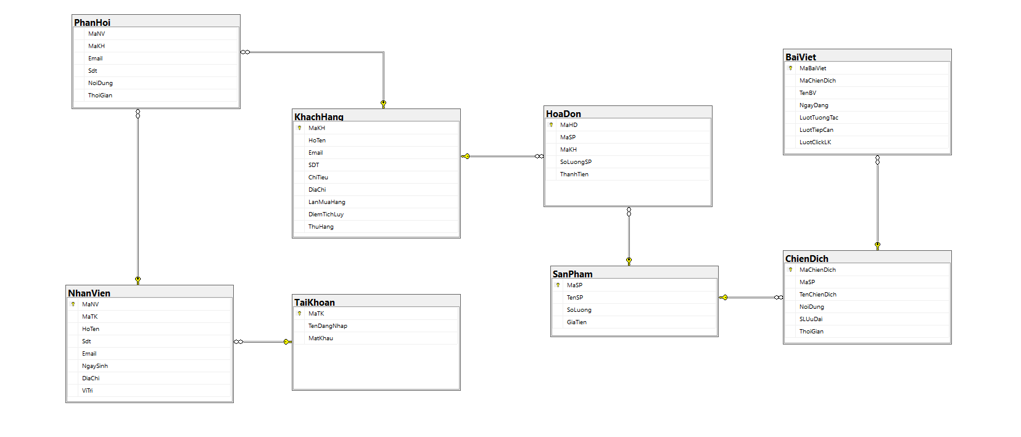

## Thiết kế vật lý cơ sở dữ liệu

Cho biết hệ thống quản lý cơ sở dữ liệu nào được sử dụng trong dự án và sau đó mô tả chi tiết các bảng.

### Bảng TaiKhoan

|  |  |  |  |  |
| --- | --- | --- | --- | --- |
| **STT** | **Tên cột dọc** | **Loại dữ liệu** | **Ràng buộc** | **Ghi chú** |
| 1 | MaTK | INT | Khóa chính |  |
| 2 | TenDangNhap | VARCHAR(20) |  |  |
| 3 | MatKhau | VARCHAR(20) |  |  |

### Bảng NhanVien

|  |  |  |  |  |
| --- | --- | --- | --- | --- |
| **STT** | **Tên cột dọc** | **Loại dữ liệu** | **Hạn chế** | **Ghi chú** |
| 1 | MaNV | INT | Khóa chính |  |
| 1 | MaTK | INT | Khóa ngoại |  |
| 4 | HoTen | VARCHAR(50) |  |  |
| 5 | Sdt | VARCHAR(20) |  |  |
| 6 | Email | VARCHAR(50) |  |  |
| 7 | NgaySinh | DATE |  |  |
| 8 | DiaChi | VARCHAR(100) |  |  |
| 9 | ViTri | VARCHAR(100) |  |  |

* + 1. Bảng KhachHang

|  |  |  |  |  |
| --- | --- | --- | --- | --- |
| **STT** | **Tên cột dọc** | **Loại dữ liệu** | **Hạn chế** | **Ghi chú** |
| 1 | MaKH | INT | Khóa chính |  |
| 2 | HoTen | VARCHAR(255) |  |  |
| 3 | Email | VARCHAR(255) |  |  |
| 4 | SDT | VARCHAR(20) |  |  |
| 5 | ChiTieu | DECIMAL(10, 2) |  |  |
| 6 | DiaChi | VARCHAR(100) |  |  |
| 7 | LanMuaHang | INT |  |  |
| 8 | DiemTichLuy | INT |  |  |
| 9 | ThuHang | VARCHAR(20) |  |  |

* + 1. Bảng SanPham

|  |  |  |  |  |
| --- | --- | --- | --- | --- |
| **KSTT** | **Tên cột dọc** | **Loại dữ liệu** | **Hạn chế** | **Ghi chú** |
| M1 | MaSP | INT | Khóa chính |  |
| 22 | TenSP | VARCHAR(100) |  |  |
| 33 | SoLuong | INT |  |  |
| 44 | GiaTien | DECIMAL(10,2) |  |  |

* + 1. Bảng HoaDon

|  |  |  |  |  |
| --- | --- | --- | --- | --- |
| **STT** | **Tên cột dọc** | **Loại dữ liệu** | **Hạn chế** | **Ghi chú** |
| 1 | MaHD | INT | Khoá chính |  |
| 2 | MaSP | INT | Khóa ngoại |  |
| 3 | MaKH | INT | Khóa ngoại |  |
| 4 | SoLuongSP | INT |  |  |
| 5 | ThanhTien | DECIMAL(10, 2) |  |  |

* + 1. Bảng ChienDich

|  |  |  |  |  |
| --- | --- | --- | --- | --- |
| **STT** | **Tên cột dọc** | **Loại dữ liệu** | **Hạn chế** | **Ghi chú** |
| 1 | MaChienDich | INT | Khóa chính |  |
| 2 | MaSP | INT | Khóa ngoại |  |
| 3 | TenChienDich | vVVARCHAR(25) |  |  |
| 4 | NoiDung | TEXT |  |  |
| 5 | SLUuDai | INT |  |  |
| 6 | ThoiGian | DATE |  |  |

* + 1. Bảng BaiViet

|  |  |  |  |  |
| --- | --- | --- | --- | --- |
| **STT** | **Tên cột dọc** | **Loại dữ liệu** | **Hạn chế** | **Ghi chú** |
| 1 | MaBaiViet | INT | Khóa chính |  |
| 2 | MaChienDich | INT | Khóa ngoại |  |
| 2 | TenBV | VARCHAR(255) |  |  |
| 4 | NgayDang | DATE |  |  |
| 5 | LuotTuongTac | INT |  |  |
| 6 | LuotTiepCan | INT |  |  |
| 7 | LuotClickLK | INT |  |  |

* + 1. Bảng PhanHoi

|  |  |  |  |  |
| --- | --- | --- | --- | --- |
| **KSTT** | **Tên cột dọc** | **Loại dữ liệu** | **Hạn chế** | **Ghi chú** |
| 11 | MaNV | INT | Khóa ngoại |  |
| 22 | MaKH | INT | Khóa ngoại |  |
| 33 | Email | VARCHAR(255) | Unique |  |
| 44 | Sdt | VARCHAR(20) |  |  |
| 55 | NoiDung | TEXT |  |  |
| 66 | ThoiGian | DATETIME |  |  |

# Giao diện bên ngoài

## Giao diện người dùng

Mô tả giao diện với những người dùng hệ thống khác nhau. Ngay cả khi thông tin này có thể đã được mô tả trong các tài liệu liên quan trước đó (tức là SRS hoặc tài liệu phân tích), trong phần này, việc mô tả các giao diện này có thể được thực hiện cụ thể hơn dưới dạng bản thiết kế mà các nhà thiết kế, lập trình viên và người kiểm tra phải tuân theo.

### Luồng màn hình

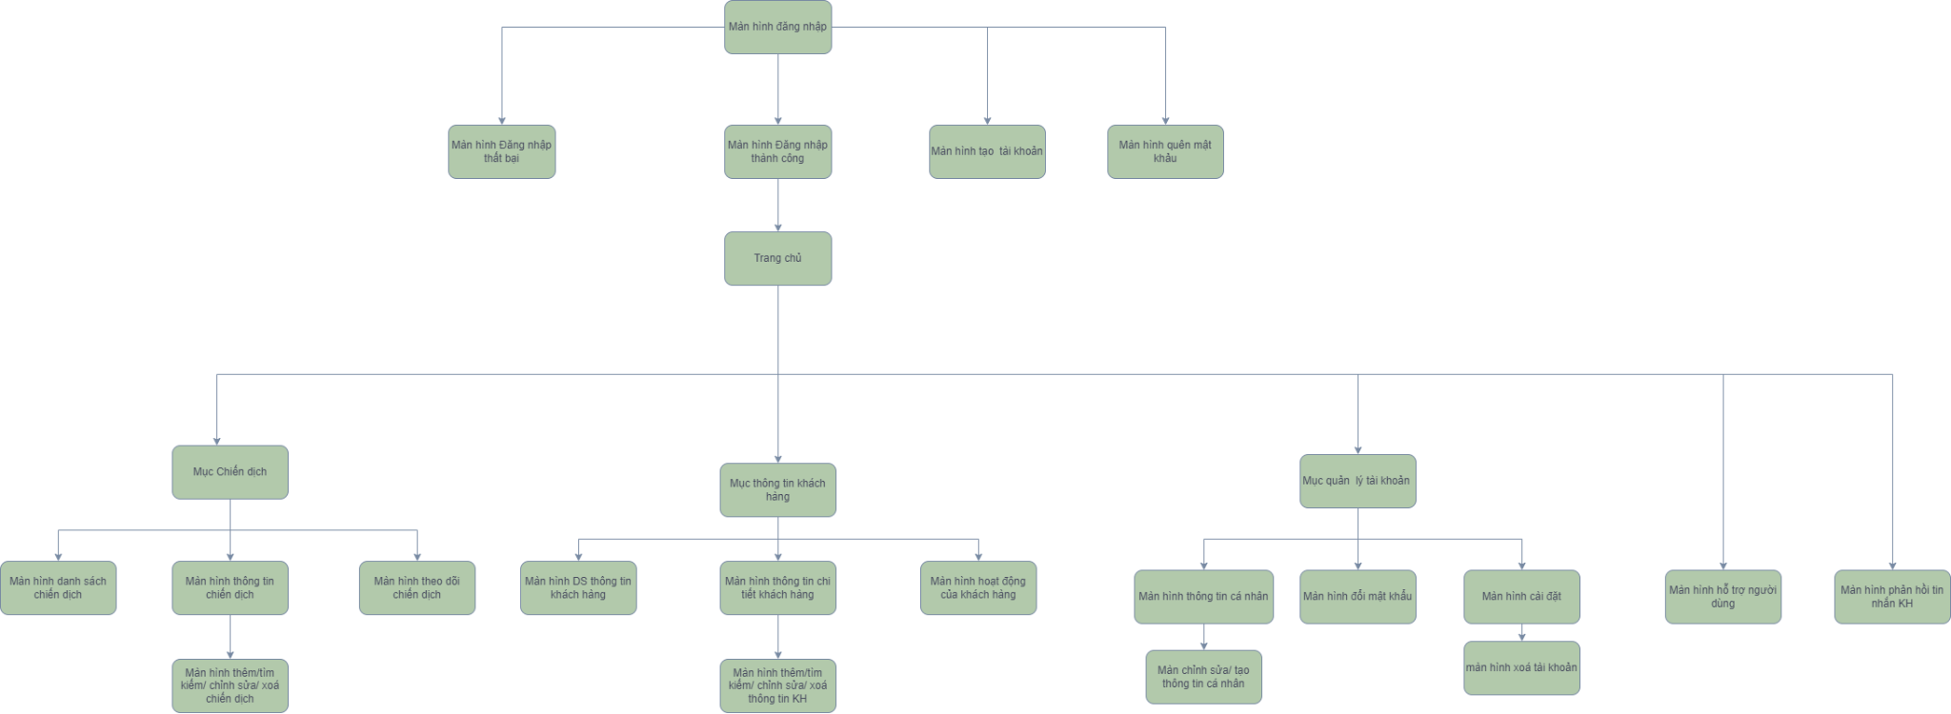

### Thông số màn hình

#### Màn hình đăng nhập

Hiển thị thiết kế của màn hình đánh dấu số mục. Một ví dụ như sau.

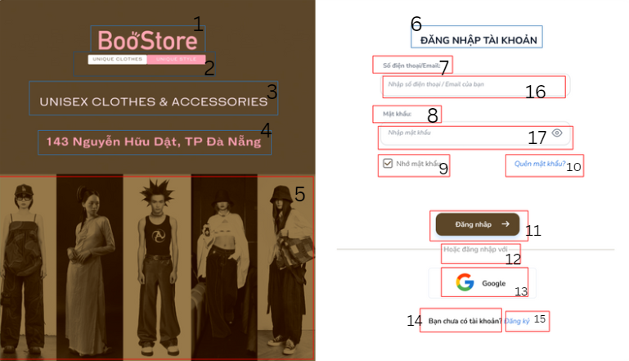

|  |  |  |
| --- | --- | --- |
| **NO** | **LOẠI** | **MÔ TẢ** |
| 1 | Text | Hiển thị cứng logo cửa hàng như hình ảnh trên |
| 2 | Text | Hiển thị cứng **“UNIQUE CLOTHES UNIQUE STYLE”** |
| 3 | Text | Hiển thị cứng **“UNISEX CLOTHES & ACCESSORIES”** |
| 4 | Text | Hiển thị cứng **“143 Nguyễn Hữu Dật, TP Đà Nẵng”** |
| 5 | image | Hiển thị hình ảnh như trên |
| 6 | Text | Hiển thị cứng **“ĐĂNG NHẬP TÀI KHOẢN”** |
| 7 | Text | Hiển thị cứng **“Số điện thoại/ Email”** |
| 8 | Text | Hiển thị cứng **“Mật khẩu”** |
| 9 | Text | Hiển thị cứng **“Nhớ mật khẩu”** |
| 10 | Text | Hiển thị cứng **“Quên mật khẩu”** |
| 11 | Button | Hiển thị cứng **“Đăng nhập”**  - Sự kiện: Khi nhấn vào sẽ hiển thị màn hình trang chủ |
| 12 | Text | Hiển thị cứng **“Hoặc đăng nhập với”** |
| 13 | Button | Hiển thị cứng **“Google”**  -Sự kiện: Khi nhấn vào sẽ hiển thị màn hình đăng nhập bằng Google |
| 14 | Text | Hiển thị cứng **“Bạn chưa có tài khoản?”** |
| 15 | Button | Hiển thị cứng **“Đăng ký”**  - Sự kiện: Khi nhấn vào sẽ hiển thị màn hình đăng ký tài khoản |
| 16 | Input text | Hiển thị ô trống nhập số điện thoại hoặc email. |
| 17 | Input text | Hiển thị ô trống nhập mật khẩu và icon  -Sự kiện: Khi nhấn vào icon thì hiển thị mật khẩu |

#### Màn hình đăng ký tài khoản

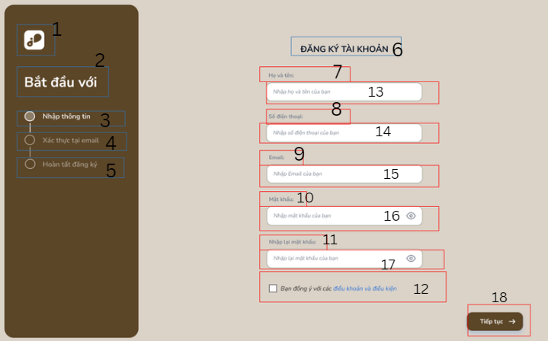

|  |  |  |
| --- | --- | --- |
| **NO** | **LOẠI** | **MÔ TẢ** |
| 1 | Logo | Hiển thị logo đăng ký tài khoản như hình trên |
| 2 | Text | Hiển thị cứng **“Bắt đầu với”** |
| 3 | Text | Hiển thị cứng **“Nhập thông tin”** |
| 4 | Text | Hiển thị cứng **“Xác thực tại email”** |
| 5 | Text | Hiển thị cứng **“Hoàn tất đăng ký”** |
| 6 | Text | Hiển thị cứng “**ĐĂNG KÝ TÀI KHOẢN”** và hình ảnh như trên |
| 7 | Text | Hiển thị cứng **“Họ và tên”** |
| 8 | Text | Hiển thị cứng **“Số điện thoại”** |
| 9 | Text | Hiển thị cứng **“Email”** |
| 10 | Text | Hiển thị cứng **“Mật khẩu”** |
| 11 | Text | Hiển thị cứng **“Nhập lại mật khẩu”** |
| 12 | Button | Hiển thị cứng **“Bạn đồng ý với các điều khoản và điều kiện”**  -Sự kiện: Khi nhấn vào sẽ hiển thị màn hình thông tin bạn đã đồng ý. |
| 13 | Input text | Hiển thị ô trống nhập họ và tên |
| 14 | Input text | Hiển thị ô trống nhập số điện thoại |
| 15 | Input text | Hiển thị ô trống nhập email |
| 16 | Input text | Hiển thị ô trống nhập mật khẩu và bấm vào icon  sẽ hiển thị mật khẩu. |
| 17 | Input text | Hiển thị ô trống nhập lại mật khẩu và bấm vào icon  sẽ hiển thị mật khẩu |
| 18 | Button | Hiển thị cứng **“Tiếp tục”**  -Sự kiện: Khi nhấn vào sẽ hiển thị màn hình đăng ký thành công.[1] [2] |

#### Màn hình đăng ký tài khoản thành công

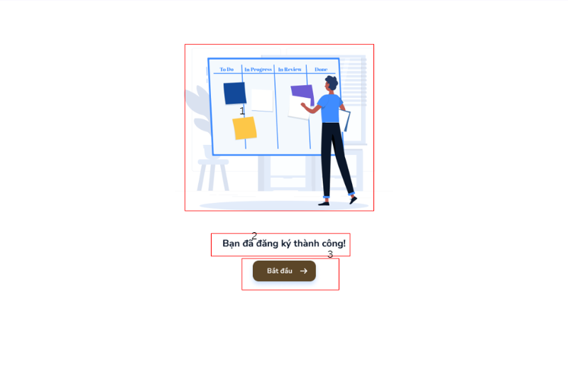

|  |  |  |
| --- | --- | --- |
| **NO** | **LOẠI** | **MÔ TẢ** |
| 1 | image | Hiển thị hình ảnh như trên |
| 2 | Text | Hiển thị cứng **“Bạn đã đăng ký thành công”** |
| 3 | Button | Hiển thị cứng **“Bắt đầu”**  Sự kiện: Sau khi nhấn vào màn hình sẽ hiển thị màn hình trang chủ |

#### Màn hình quên mật khẩu

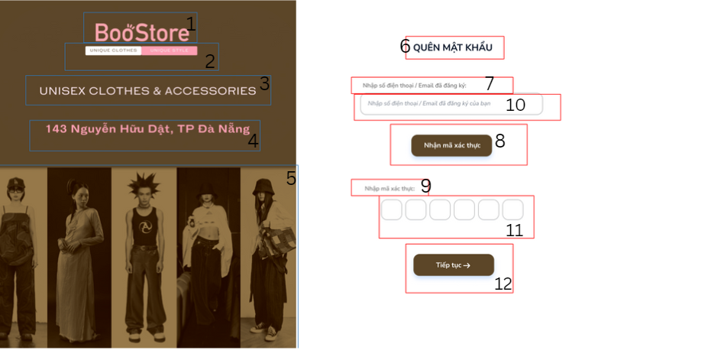

|  |  |  |
| --- | --- | --- |
| **NO** | **LOẠI** | **MÔ TẢ** |
| 1 | Text | Hiện thị cứng “**BooStore ”** và hình ảnh như trên |
| 2 | Text | Hiển thị cứng “**UNIQUE CLOTHES UNIQUE STYLE”** và hình ảnh như trên |
| 3 | Text | Hiển thị cứng **“UNISEX CLOTHES & ACCESSORIES”** |
| 4 | Text | Hiển thị cứng **“143 Nguyễn Hữu Dật, TP Đà Nẵng”** |
| 5 | image | Hiển thị hình ảnh như trên |
| 6 | Text | Hiển thị cứng **“QUÊN MẬT KHẨU”** |
| 7 | Text | Hiển thị cứng **“Nhập số điện thoại/ Email đã đăng ký”** |
| 8 | Input text | Hiển thị ô trống nhập số điện thoại/ Email đã đăng ký |
| 9 | Button | Hiển thị cứng **“Nhận mã xác thực”**  - Sự kiện: Khi nhấn vào người dùng sẽ nhận được mã gửi về số điện thoại/ Email |
| 10 | Text | Hiển thị cứng **“Nhập mã xác thực”** |
| 11 | Input text | Hiển thị ô trống nhập số mã xác thực |
| 12 | Button | Hiện thị cứng **“Tiếp tục”**  - Sự kiện: Khi nhấn vào sẽ hiển thị màn hình đặt lại mật khẩu |

#### Màn hình đặt lại mật khẩu

|  |  |  |
| --- | --- | --- |
| **NO** | **LOẠI** | **MÔ TẢ** |
| 1 | Text | Hiển thị cứng “**BooStore ”** và hình ảnh như trên |
| 2 | Text | Hiển thị cứng “**UNIQUE CLOTHES UNIQUE STYLE”** và hình ảnh như trên |
| 3 | Text | Hiển thị cứng **“UNISEX CLOTHES & ACCESSORIES”** |
| 4 | Text | Hiển thị cứng **“143 Nguyễn Hữu Dật, TP Đà Nẵng”** |
| 5 | image | Hiển thị hình ảnh như hình trên |
| 6 | Text | Hiển thị cứng **“ĐẶT LẠI MẬT KHẨU”** |
| 7 | Text | Hiển thị cứng **“Nhập mật khẩu mới”** |
| 8 | Text | Hiển thị cứng **“Nhập lại mật khẩu mới”** |
| 9 | Input text | Hiển thị ô trống nhập mật khẩu mới |
| 10 | Input text | Hiển thị ô trống nhập lại mật khẩu mới |
| 11 | Button | Hiển thị cứng **“Xác nhận”**  - Sự kiện: Khi nhấn vào sẽ hiển thị màn hình đăng nhập vào tài khoản bằng mật khẩu mới |

#### Màn hình giao diện trang chủ

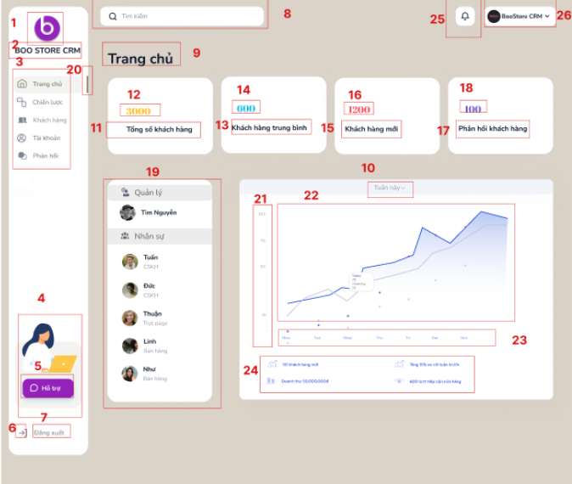

|  |  |  |  |
| --- | --- | --- | --- |
|  | Loại | Mô tả | Ghi chú |
| 1 | Logo | Hiển thị logo cửa hàng như trên màn hình |  |
| 2 | Text | Hiển thị cứng “BOO STORE CRM” |  |
| 3 | Menu | Hiển thị các chức năng:  - Chức năng “Trang chủ”  · Sự kiện : khi nhấn vào sẽ hiển thị màn hình Trang chủ  - Chức năng “Chiến lược”  · Sự kiện : khi nhấn vào sẽ hiển thị màn hình Chiến lược  - Chức năng “Khách hàng”  · Sự kiện : khi nhấn vào sẽ hiển thị màn hình Khách hàng  - Chức năng “Tài khoản”  · Sự kiện : khi nhấn vào sẽ hiển thị màn hình Tài khoản  - Chức năng “Phản khoản”  · Sự kiện : khi nhấn vào sẽ hiển thị màn hình Phản hồi |  |
| 4 | Image | Hiển thị ảnh như hình trên |  |
| 5 | Button | Hiển thị “Hỗ trợ”  - Sự kiện : khi nhấn vào sẽ hiển thị màn hình Hỗ trợ |  |
| 6 | Image | Hiển thị cứng icon |  |
| 7 | Button | Hiển thị “Đăng xuất”  - Sự kiện: khi nhấn vào sẽ hiển thị màn hình Đăng nhập |  |
| 8 | Input text | Hiển thị ô trống dữ liệu cần tìm kiếm |  |
| 9 | Image | Hiển thị cứng “Trang chủ” |  |
| 10 | Image | Hiển thị cứng “Tuần này” và ký hiệu như hình vẽ |  |
| 11 | Image | Hiển thị cứng “Tổng số khách hàng” |  |
| 12 | Image | Hiển thị số lượng Khách hàng mua hàng kể từ đầu năm 2024 đến hiện tại |  |
| 13 | Image | Hiển thị cứng “Khách hàng trung bình” |  |
| 14 | Image | Hiển thị số lượng Khách hàng mua hàng trung bình 1 tuần kể từ đầu năm 2024 đến hiện tại |  |
| 15 | Image | Hiển thị cứng “Khách hàng mới” |  |
| 16 | Image | Hiển thị số lượng Khách hàng mua hàng lần đầu kể từ đầu năm 2024 đến hiện tại |  |
| 17 | Image | Hiển thị cứng “Phản hồi khách hàng” |  |
| 18 | Image | Hiển thị số lượng Khách hàng phản hồi kể từ đầu năm 2024 đến hiện tại |  |
| 19 | Image | Hiển thị các thành viên trong cửa hàng bao gồm cả quản lý và nhân viên |  |
| 20 | Image | Hiển thị thanh trượt như hình vẽ trên |  |
| 21 | Image | Hiển thị các thông số doanh thu |  |
| 22 | Image | Hiển thị biểu đồ tăng/giảm và mốc doanh thu cửa hàng đạt được của hôm nay và hôm qua |  |
| 23 | Image | Hiển thị cứng các Thứ trong tuần |  |
| 24 | Image | Hiển thị các thông số cụ thể về Doanh thu, Khách hàng mới, tỉ lệ tăng trưởng so với tuần trước và số lượng tiếp cận cửa hàng trong tuần này |  |
| 25 | Image | Hiển thị   * Sự kiện: sau khi bấm vào nút sẽ chuyển đến màn hình Thông báo |  |
| 26 | Image | Hiển thị cứng logo cửa hàng như hình trên, “BooStore CRM” và ký hiệu như hình vẽ |  |

#### Màn hình thông báo

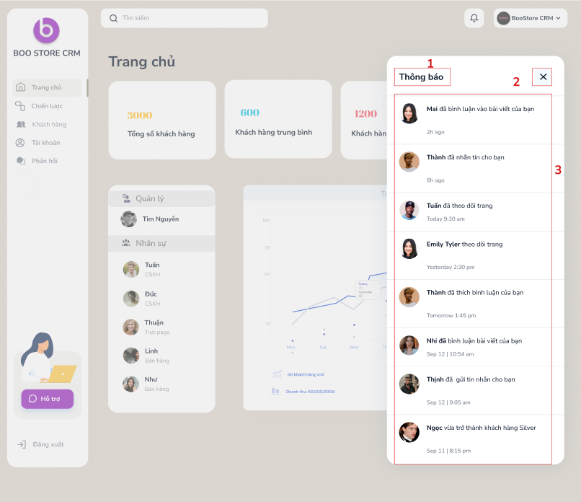

|  | Loại | Mô tả | Ghi chú |
| --- | --- | --- | --- |
| 1 | Text | Hiển thị cứng “Thông báo” |  |
| 2 | Button | Hiển thị ký hiệu như hình vẽ   * sự kiện: sau khi bấm nút sẽ quay về màn hình trang chủ |  |
| 3 | Text | Hiển thị thông tin của khách hàng và thời gian khách hàng tương tác với bài viết với khoảng thời gian gần nhất |  |

#### Màn hình chiến dịch

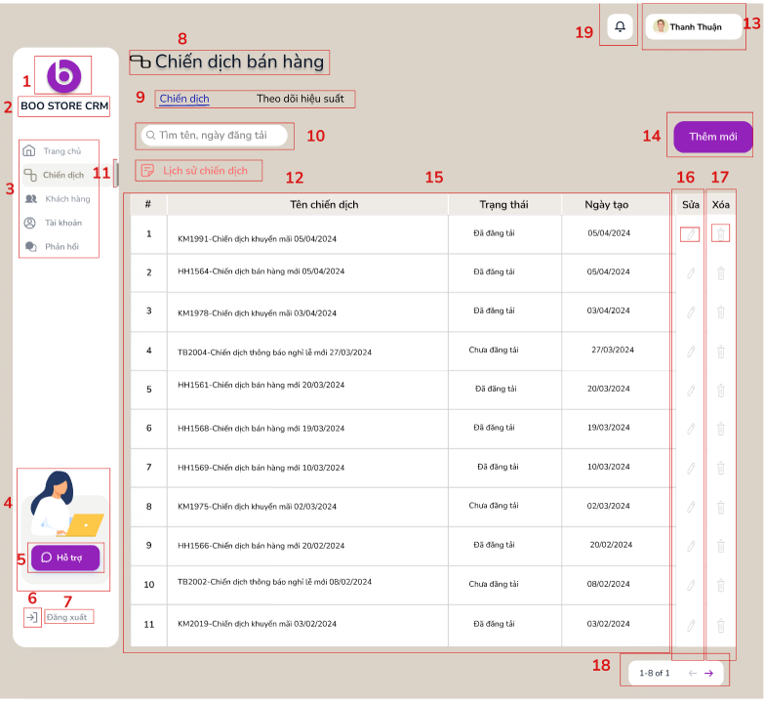

|  |  |  |  |
| --- | --- | --- | --- |
|  | Loại | Mô tả | Ghi chú |
| 1 | Logo | Hiển thị logo cửa hàng như trên màn hình |  |
| 2 | Text | Hiển thị cứng “BOO STORE CRM” |  |
| 3 | Menu | Hiển thị các chức năng:  - Chức năng “Trang chủ”  · Sự kiện : khi nhấn vào sẽ hiển thị màn hình Trang chủ  - Chức năng “Chiến lược”  · Sự kiện : khi nhấn vào sẽ hiển thị màn hình Chiến lược  - Chức năng “Khách hàng”  · Sự kiện : khi nhấn vào sẽ hiển thị màn hình Khách hàng  - Chức năng “Tài khoản”  · Sự kiện : khi nhấn vào sẽ hiển thị màn hình Tài khoản  - Chức năng “Phản khoản”  · Sự kiện : khi nhấn vào sẽ hiển thị màn hình Phản hồi |  |
| 4 | Image | Hiển thị ảnh như hình trên |  |
| 5 | Button | Hiển thị “Hỗ trợ”  - Sự kiện : khi nhấn vào sẽ hiển thị màn hình Hỗ trợ |  |
| 6 | Image | Hiển thị cứng icon |  |
| 7 | Button | Hiển thị “Đăng xuất”  - Sự kiện: khi nhấn vào sẽ hiển thị màn hình Đăng nhập |  |
| 8 | Image | Hiển thị cứng “Chiến lược bán hàng” và icon |  |
| 9 | Menu | Hiển thị các chức năng:  - Chức năng “Chiến dịch”  · Sự kiện: khi nhấn vào nút sẽ hiển thị màn hình Chiến dịch  - Chức năng “Theo dõi sự kiện”  · Sự kiện: khi nhấn vào nút sẽ hiển thị màn hình Theo dõi sự kiện |  |
| 10 | Button | Hiển thị “Tìm tên, ngày đăng tải”   * Sự kiện: sau khi nhấn nút sẽ chuyển sang màn hình tìm kiếm |  |
| 11 | Image | Hiển thị nút trượt như hình vẽ |  |
| 12 | Image | Hiển thị cứng “Lịch sử chiến dịch” và icon |  |
| 13 | Image | Hiển thị cứng “Thanh Thuận” |  |
| 14 | Button | Hiển thị “Thêm mới”  - Sự kiện: khi nhấn vào nút sẽ hiển thị màn hình Thêm mới |  |
| 15 | Table | Hiển thị #, Tên chiến dịch, Trạng thái  - Sự kiện: khi nhấn vào tên chiến dịch sẽ hiển thị màn hình thông tin chi tiết của chiến dịch |  |
| 16 | Button | Hiển thị “Sửa”  - Sự kiện: sau khi nhấn vào sẽ hiển thị màn hình Sửa thông tin chiến dịch |  |
| 17 | Button | Hiển thị “Xóa”  - Sự kiện: sau khi nhấn vào sẽ hiển thị màn hình Xóa |  |
| 18 | Button | Hiển thị “n-8 of n”:  - Sự kiện: khi nhấn sẽ lùi lại 1 trang, và sẽ tiến 1 trang |  |
| 19 | Button | Hiển thị   * Sự kiện: sau khi bấm vào nút sẽ chuyển đến màn hình Thông báo |  |

#### Màn hình xóa chiến dịch

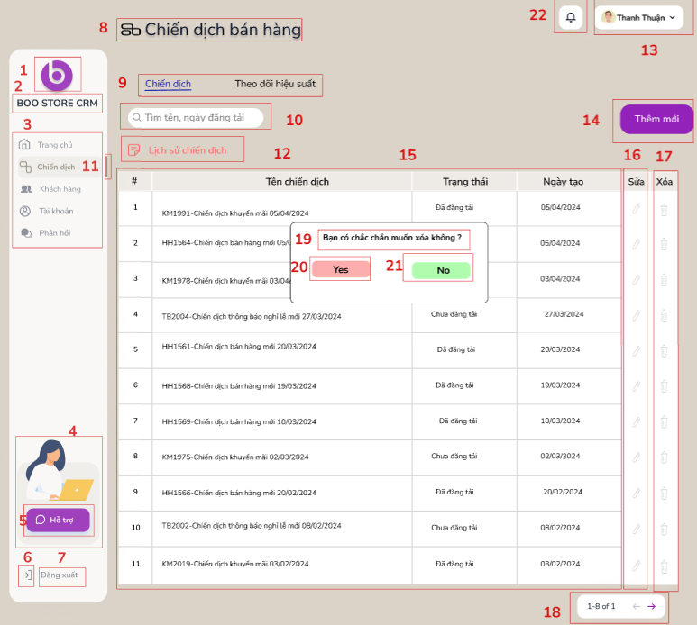

|  |  |  |  |
| --- | --- | --- | --- |
|  | Loại | Mô tả | Ghi chú |
| 1 | Logo | Hiển thị logo cửa hàng như trên màn hình |  |
| 2 | Text | Hiển thị cứng “BOO STORE CRM” |  |
| 3 | Menu | Hiển thị các chức năng:  - Chức năng “Trang chủ”  · Sự kiện : khi nhấn vào sẽ hiển thị màn hình Trang chủ  - Chức năng “Chiến lược”  · Sự kiện : khi nhấn vào sẽ hiển thị màn hình Chiến lược  - Chức năng “Khách hàng”  · Sự kiện : khi nhấn vào sẽ hiển thị màn hình Khách hàng  - Chức năng “Tài khoản”  · Sự kiện : khi nhấn vào sẽ hiển thị màn hình Tài khoản  - Chức năng “Phản khoản”  · Sự kiện : khi nhấn vào sẽ hiển thị màn hình Phản hồi |  |
| 4 | Image | Hiển thị ảnh như hình trên |  |
| 5 | Button | Hiển thị “Hỗ trợ”  - Sự kiện : khi nhấn vào sẽ hiển thị màn hình Hỗ trợ |  |
| 6 | Image | Hiển thị cứng icon |  |
| 7 | Button | Hiển thị “Đăng xuất”  - Sự kiện: khi nhấn vào sẽ hiển thị màn hình Đăng nhập |  |
| 8 | Image | Hiển thị cứng “Chiến lược bán hàng” và icon |  |
| 9 | Menu | Hiển thị các chức năng:  - Chức năng “Chiến dịch”  · Sự kiện: khi nhấn vào nút sẽ hiển thị màn hình Chiến dịch  - Chức năng “Theo dõi sự kiện”  · Sự kiện: khi nhấn vào nút sẽ hiển thị màn hình Theo dõi sự kiện |  |
| 10 | Button | Hiển thị “Tìm tên, ngày đăng tải”   * Sự kiện: sau khi nhấn nút sẽ chuyển sang màn hình tìm kiếm |  |
| 11 | Image | Hiển thị nút trượt như hình vẽ |  |
| 12 | Image | Hiển thị cứng “Lịch sử chiến dịch” và icon |  |
| 13 | Image | Hiển thị cứng “Thanh Thuận” |  |
| 14 | Button | Hiển thị “Thêm mới”  - Sự kiện: khi nhấn vào nút sẽ hiển thị màn hình Thêm mới |  |
| 15 | Table | Hiển thị #, Tên chiến dịch, Trạng thái  - Sự kiện: khi nhấn vào tên chiến dịch sẽ hiển thị màn hình thông tin chi tiết của chiến dịch |  |
| 16 | Button | 15.1 Hiển thị “Sửa”  - Sự kiện: sau khi nhấn vào sẽ hiển thị màn hình Sửa thông tin chiến dịch |  |
| 17 |  | Hiển thị “Xóa”  - Sự kiện: sau khi nhấn vào sẽ hiển thị màn hình Xóa |  |
| 18 | Button | Hiển thị “n-8 of n”:  - Sự kiện: khi nhấn sẽ lùi lại 1 trang, và sẽ tiến 1 trang |  |
| 19 | Text | Hiển thị cứng “Bạn có chắc chắn muốn xóa không?” |  |
| 20 | Button | Hiển thị “Yes”  - Sự kiện: sau khi nhấn nút Yes sẽ quay về màn hình Chiến dịch và dữ liệu thông tin chiến dịch sẽ bị biến mất |  |
| 21 | Button | Hiển thị “No”  - Sự kiện: khi nhấn vào nút No sẽ quay lại màn hình Chiến dịch |  |
| 22 | Button | Hiển thị   * Sự kiện: khi nhấn vào nút sẽ chuyển đến màn hình Thông báo |  |

#### Màn hình sửa chiến dịch

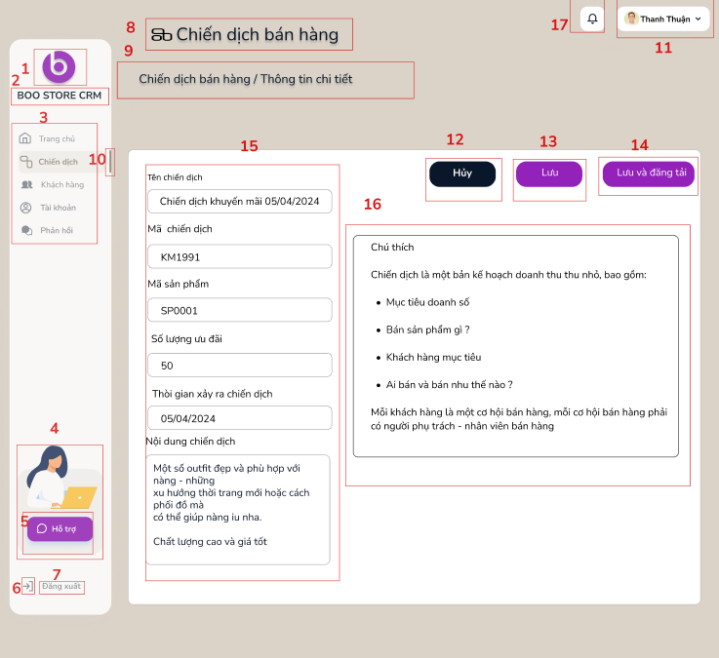

|  |  |  |  |
| --- | --- | --- | --- |
|  | Loại | Mô tả | Ghi chú |
| 1 | Logo | Hiển thị logo cửa hàng như trên màn hình |  |
| 2 | Text | Hiển thị cứng “BOO STORE CRM” |  |
| 3 | Menu | Hiển thị các chức năng:  - Chức năng “Trang chủ”  · Sự kiện : khi nhấn vào sẽ hiển thị màn hình Trang chủ  - Chức năng “Chiến lược”  · Sự kiện : khi nhấn vào sẽ hiển thị màn hình Chiến lược  - Chức năng “Khách hàng”  · Sự kiện : khi nhấn vào sẽ hiển thị màn hình Khách hàng  - Chức năng “Tài khoản”  · Sự kiện : khi nhấn vào sẽ hiển thị màn hình Tài khoản  - Chức năng “Phản khoản”  · Sự kiện : khi nhấn vào sẽ hiển thị màn hình Phản hồi |  |
| 4 | Image | Hiển thị ảnh như hình trên |  |
| 5 | Button | Hiển thị “Hỗ trợ”  - Sự kiện : khi nhấn vào sẽ hiển thị màn hình Hỗ trợ |  |
| 6 | Image | Hiển thị cứng icon |  |
| 7 | Button | Hiển thị “Đăng xuất”  - Sự kiện: khi nhấn vào sẽ hiển thị màn hình Đăng nhập |  |
| 8 | Image | Hiển thị cứng “Chiến lược bán hàng” và icon |  |
| 9 | Text | Hiển thị cứng “Chiến lược bán hàng / Thông tin chi tiết” |  |
| 10 | Image | Hiển thị nút trượt như hình vẽ |  |
| 11 | Image | Hiển thị cứng “Thanh Thuận” , ảnh như hình trên và icon  và |  |
| 12 | Button | Hiển thị “Hủy”  - Sự kiện: sau khi nhấn nút Hủy sẽ quay lại màn hình Chiến dịch |  |
| 13 | Button | Hiển thị “Lưu”  - Sự kiện: sau khi nhấn nút Lưu sẽ chuyển đến màn hình chiến dịch và thông tin chiến dịch được thêm vào lịch sử chiến dịch với trạng thái “Chưa đăng tải” |  |
| 14 | Button | Hiển thị “Lưu và đăng tải”  - Sự kiện: sau khi bấm nút “Lưu và đăng tải” sẽ chuyển sang màn hình Đăng tải thành công |  |
| 15 | Text | Hiển thị thông tin chi tiết của chiến dịch, bao gồm Tên chiến dịch, Mã chiến dịch, Nội dung chiến dịch, Mã sản phẩm, Số lượng ưu đãi, Thời gian xảy ra chiến dịch |  |
| 16 | Text | Hiển thị cứng  “Chú thích  Chiến dịch là một bản kế hoạch doanh thu thu nhỏ, bao gồm:  · Mục tiêu doanh số  · Bán sản phẩm gì ?  · Khách hàng mục tiêu  · Ai bán và bán như thế nào ?  Mỗi khách hàng là một cơ hội bán hàng, mỗi cơ hội bán hàng phải có người phụ trách - nhân viên bán hàng” |  |
| 17 | Button | Hiển thị   * Sự kiện: khi nhấn vào nút sẽ chuyển đến màn hình Thông báo |  |

#### Màn hình thêm chiến dịch

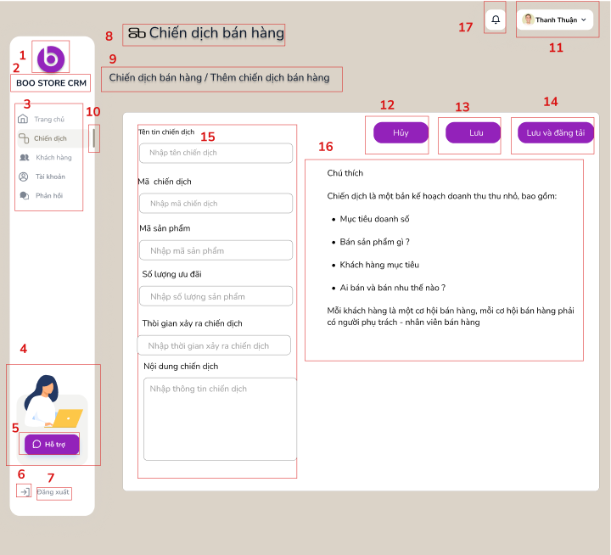

|  |  |  |  |
| --- | --- | --- | --- |
|  | Loại | Mô tả | Ghi chú |
| 1 | Logo | Hiển thị logo cửa hàng như trên màn hình |  |
| 2 | Text | Hiển thị cứng “BOO STORE CRM” |  |
| 3 | Menu | Hiển thị các chức năng:  - Chức năng “Trang chủ”  · Sự kiện : khi nhấn vào sẽ hiển thị màn hình Trang chủ  - Chức năng “Chiến lược”  · Sự kiện : khi nhấn vào sẽ hiển thị màn hình Chiến lược  - Chức năng “Khách hàng”  · Sự kiện : khi nhấn vào sẽ hiển thị màn hình Khách hàng  - Chức năng “Tài khoản”  · Sự kiện : khi nhấn vào sẽ hiển thị màn hình Tài khoản  - Chức năng “Phản khoản”  · Sự kiện : khi nhấn vào sẽ hiển thị màn hình Phản hồi |  |
| 4 | Image | Hiển thị ảnh như hình trên |  |
| 5 | Button | Hiển thị “Hỗ trợ”  - Sự kiện : khi nhấn vào sẽ hiển thị màn hình Hỗ trợ |  |
| 6 | Image | Hiển thị cứng icon |  |
| 7 | Button | Hiển thị “Đăng xuất”  - Sự kiện: khi nhấn vào sẽ hiển thị màn hình Đăng nhập |  |
| 8 | Image | Hiển thị cứng “Chiến lược bán hàng” và icon |  |
| 9 | Text | Hiển thị cứng “Chiến lược bán hàng / Thêm chiến lược bán hàng” |  |
| 10 | Image | Hiển thị nút trượt như hình vẽ |  |
| 11 | Image | Hiển thị cứng “Thanh Thuận” , ảnh như hình trên và icon  và |  |
| 12 | Button | Hiển thị “Hủy”  - Sự kiện: sau khi nhấn nút Hủy sẽ quay lại màn hình Chiến dịch |  |
| 13 | Button | Hiển thị “Lưu”  - Sự kiện: sau khi nhấn nút Lưu sẽ chuyển đến màn hình chiến dịch và thông tin chiến dịch được thêm vào lịch sử chiến dịch với trạng thái “Chưa đăng |  |
| 14 | Button | Hiển thị “Lưu và đăng tải”  - Sự kiện: sau khi bấm nút “Lưu và đăng tải” sẽ chuyển sang màn hình Đăng tải thành công |  |
| 15 | Text | Hiển thị các ô trống để nhập thông tin của chiến dịch bao gồm Tên chiến dịch, Mã chiến dịch và Nội dung chiến dịch, Mã sản phẩm, Số lượng sản phẩm, Thời gian diễn ra chiến dịch |  |
| 16 | Text | Hiển thị cứng  “Chú thích  Chiến dịch là một bản kế hoạch doanh thu thu nhỏ, bao gồm:  · Mục tiêu doanh số  · Bán sản phẩm gì ?  · Khách hàng mục tiêu  · Ai bán và bán như thế nào ?  Mỗi khách hàng là một cơ hội bán hàng, mỗi cơ hội bán hàng phải có người phụ trách - nhân viên bán hàng” |  |
| 17 | Button | Hiển thị   * Sự kiện: khi nhấn vào nút sẽ chuyển đến màn hình Thông báo |  |

#### Màn hình đăng tải thành công

|  |  |  |  |
| --- | --- | --- | --- |
|  | Loại | Mô tả | Ghi chú |
| 1 | Logo | Hiển thị logo cửa hàng như trên màn hình |  |
| 2 | Text | Hiển thị cứng “BOO STORE CRM” |  |
| 3 | Menu | Hiển thị các chức năng:  - Chức năng “Trang chủ”  · Sự kiện : khi nhấn vào sẽ hiển thị màn hình Trang chủ  - Chức năng “Chiến lược”  · Sự kiện : khi nhấn vào sẽ hiển thị màn hình Chiến lược  - Chức năng “Khách hàng”  · Sự kiện : khi nhấn vào sẽ hiển thị màn hình Khách hàng  - Chức năng “Tài khoản”  · Sự kiện : khi nhấn vào sẽ hiển thị màn hình Tài khoản  - Chức năng “Phản khoản”  · Sự kiện : khi nhấn vào sẽ hiển thị màn hình Phản hồi |  |
| 4 | Image | Hiển thị ảnh như hình trên |  |
| 5 | Button | Hiển thị “Hỗ trợ”  - Sự kiện : khi nhấn vào sẽ hiển thị màn hình Hỗ trợ |  |
| 6 | Image | Hiển thị cứng icon như hình trên |  |
| 7 | Button | Hiển thị “Đăng xuất”  - Sự kiện: khi nhấn vào sẽ hiển thị màn hình Đăng nhập |  |
| 8 | Image | Hiển thị cứng “Chiến lược bán hàng” và icon như hình trên |  |
| 9 | Text | Hiển thị cứng “Chiến lược bán hàng / Thông tin chi tiết” |  |
| 10 | Image | Hiển thị nút trượt như hình vẽ |  |
| 11 | Image | Hiển thị cứng “Thanh Thuận” |  |
| 12 | Button | Hiển thị “Hủy”  - Sự kiện: sau khi nhấn nút Hủy sẽ quay lại màn hình Chiến dịch |  |
| 13 | Button | Hiển thị “Lưu”  - Sự kiện: sau khi nhấn nút Lưu sẽ chuyển đến màn hình chiến dịch và thông tin chiến dịch được thêm vào lịch sử chiến dịch với trạng thái “Chưa đăng |  |
| 14 | Button | Hiển thị “Lưu và đăng tải”  - Sự kiện: sau khi bấm nút “Lưu và đăng tải” sẽ chuyển sang màn hình Đăng tải thành công |  |
| 15 | Text | Hiển thị các thông tin chiến dịch bao gồm Tên chiến dịch, Mã chiến dịch, Nội dung chiến dịch, Mã sản phẩm, Số lượng sản phẩm, Thời gian diễn ra chiến dịch |  |
| 16 | Text | Hiển thị cứng  “Chú thích  Chiến dịch là một bản kế hoạch doanh thu thu nhỏ, bao gồm:  · Mục tiêu doanh số  · Bán sản phẩm gì ?  · Khách hàng mục tiêu  · Ai bán và bán như thế nào ?  Mỗi khách hàng là một cơ hội bán hàng, mỗi cơ hội bán hàng phải có người phụ trách - nhân viên bán hàng” |  |
| 17 | Text | Hiển thị “Đăng tải thành công” |  |
| 18 | Button | Hiển thị “”  - Sự kiện: sau khi nhấn vào nút sẽ hiện ra màn hình Chiến dịch |  |
| 19 | Button | Hiển thị   * Sự kiện: khi nhấn vào nút sẽ chuyển đến màn hình Thông báo |  |

#### Màn hình Theo dõi hiệu suất chiến dịch

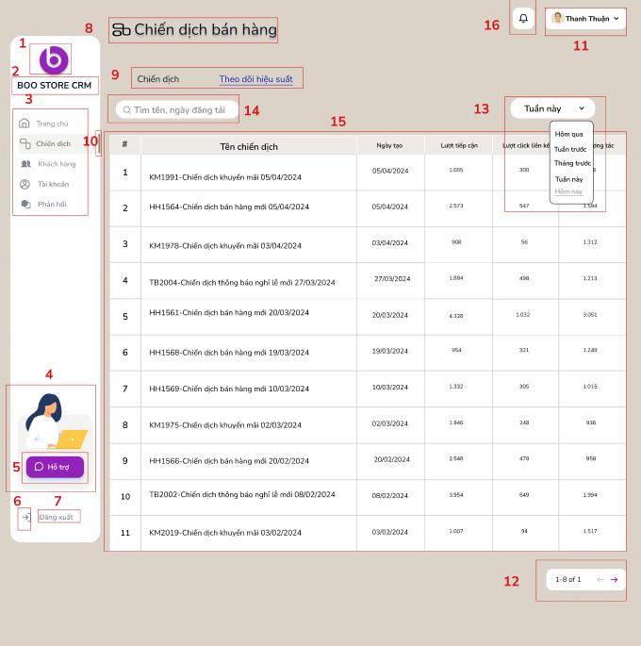

|  |  |  |  |
| --- | --- | --- | --- |
|  | Loại | Mô tả | Ghi chú |
| 1 | Logo | Hiển thị logo cửa hàng như trên màn hình |  |
| 2 | Text | Hiển thị cứng “BOO STORE CRM” |  |
| 3 | Menu | Hiển thị các chức năng:  - Chức năng “Trang chủ”  · Sự kiện : khi nhấn vào sẽ hiển thị màn hình Trang chủ  - Chức năng “Chiến lược”  · Sự kiện : khi nhấn vào sẽ hiển thị màn hình Chiến lược  - Chức năng “Khách hàng”  · Sự kiện : khi nhấn vào sẽ hiển thị màn hình Khách hàng  - Chức năng “Tài khoản”  · Sự kiện : khi nhấn vào sẽ hiển thị màn hình Tài khoản  - Chức năng “Phản khoản”  · Sự kiện : khi nhấn vào sẽ hiển thị màn hình Phản hồi |  |
| 4 | Image | Hiển thị ảnh như hình trên |  |
| 5 | Button | Hiển thị “Hỗ trợ”  - Sự kiện : khi nhấn vào sẽ hiển thị màn hình Hỗ trợ |  |
| 6 | Image | Hiển thị cứng icon như hình trên |  |
| 7 | Button | Hiển thị “Đăng xuất”  - Sự kiện: khi nhấn vào sẽ hiển thị màn hình Đăng nhập |  |
| 8 | Image | Hiển thị cứng “Chiến lược bán hàng” và icon như hình trên |  |
| 9 | Menu | Hiển thị các chức năng:  - Chức năng “Chiến dịch”  · Sự kiện: khi nhấn vào nút sẽ hiển thị màn hình Chiến dịch  - Chức năng “Theo dõi sự kiện”  · Sự kiện: khi nhấn vào nút sẽ hiển thị màn hình Theo dõi sự kiện |  |
| 10 | Image | Hiển thị nút trượt như hình vẽ |  |
| 11 | Image | Hiển thị cứng “Thanh Thuận” |  |
| 12 | Image | Hiển thị “n-8 of n”:  - Sự kiện:  khi nhấn sẽ lùi lại 1 trang, và sẽ tiến 1 trang |  |
| 13 | Button | Hiển thị “Hôm nay ”  - Sự kiện: sau khi nhấn chọn sẽ hiển thị list chọn Hôm qua, Hôm nay,Tuần trước, Tháng trước, Tuần này | ; |
| 14 | Button | Hiển thị “Tìm tên, ngày đăng tải” và Icon  - Sự kiện: sau khi nhấn vào sẽ hiện ra màn hình tìm kiếm chiến dịch |  |
| 15 | Table | Hiển thị “Tên chiến dịch”, “Ngày tạo”, “Lượt tiếp cận”, “Lượt click liên kết”, “lượt tương tác”  - Sự kiện: Sau khi nhấn vào tên chiến dịch sẽ hiện ra màn hình thông tin chi tiết của chiến dịch |  |
| 16 | Button | Hiển thị   * Sự kiện: khi nhấn vào nút sẽ chuyển đến màn hình Thông báo |  |

#### Màn hình xem chiến dịch được tìm kiếm

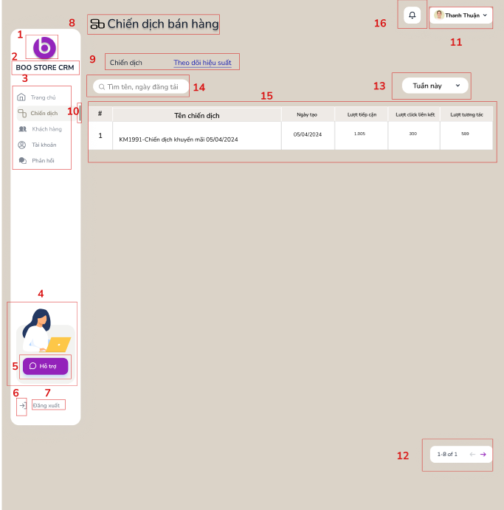

|  |  |  |  |
| --- | --- | --- | --- |
|  | Loại | Mô tả | Ghi chú |
| 1 | Logo | Hiển thị logo cửa hàng như trên màn hình |  |
| 2 | Text | Hiển thị cứng “BOO STORE CRM” |  |
| 3 | Menu | Hiển thị các chức năng:  - Chức năng “Trang chủ”  · Sự kiện : khi nhấn vào sẽ hiển thị màn hình Trang chủ  - Chức năng “Chiến lược”  · Sự kiện : khi nhấn vào sẽ hiển thị màn hình Chiến lược  - Chức năng “Khách hàng”  · Sự kiện : khi nhấn vào sẽ hiển thị màn hình Khách hàng  - Chức năng “Tài khoản”  · Sự kiện : khi nhấn vào sẽ hiển thị màn hình Tài khoản  - Chức năng “Phản khoản”  · Sự kiện : khi nhấn vào sẽ hiển thị màn hình Phản hồi |  |
| 4 | Image | Hiển thị ảnh như hình trên |  |
| 5 | Button | Hiển thị “Hỗ trợ”  - Sự kiện : khi nhấn vào sẽ hiển thị màn hình Hỗ trợ |  |
| 6 | Image | Hiển thị cứng icon |  |
| 7 | Button | Hiển thị “Đăng xuất”  - Sự kiện: khi nhấn vào sẽ hiển thị màn hình Đăng nhập |  |
| 8 | Image | Hiển thị cứng “Chiến lược bán hàng” và icon |  |
| 9 | Menu | Hiển thị các chức năng:  - Chức năng “Chiến dịch”  · Sự kiện: khi nhấn vào nút sẽ hiển thị màn hình Chiến dịch  - Chức năng “Theo dõi sự kiện”  · Sự kiện: khi nhấn vào nút sẽ hiển thị màn hình Theo dõi sự kiện |  |
| 10 |  | Hiển thị nút trượt như hình vẽ |  |
| 11 | Image | Hiển thị cứng “Thanh Thuận” |  |
| 12 | Image | Hiển thị “n-8 of n”:  - Sự kiện:  khi nhấn sẽ lùi lại 1 trang, và sẽ tiến 1 trang |  |
| 13 | Button | Hiển thị “Tuần này ”  - Sự kiện: sau khi nhấn chọn sẽ hiển thị list chọn Hôm qua, Hôm nay,Tuần trước, Tháng trước, Tuần này | ; |
| 14 | Button | Hiển thị “Tìm tên, ngày đăng tải” và Icon  - Sự kiện: sau khi nhấn vào sẽ hiện ra màn hình tìm kiến chiến dịch |  |
| 15 | Table | Hiển thị “Tên chiến dịch”, “Ngày tạo”, “Lượt tiếp cận”, “Lượt click liên kết”, “lượt tương tác” của Tuần này  - Sự kiện: Sau khi nhấn vào tên chiến dịch sẽ hiện ra màn hình thông tin chi tiết của chiến dịch |  |
| 16 | Button | Hiển thị   * Sự kiện: khi nhấn vào nút sẽ chuyển đến màn hình Thông báo |  |

#### Màn hình thông tin chi tiết chiến dịch

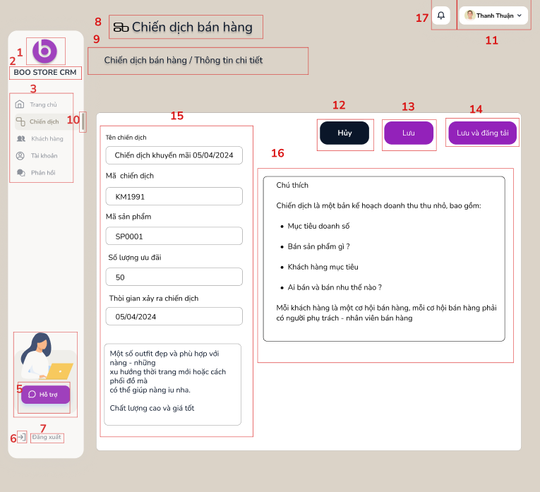

|  |  |  |  |
| --- | --- | --- | --- |
|  | Loại | Mô tả | Ghi chú |
| 1 | Logo | Hiển thị logo cửa hàng như trên màn hình |  |
| 2 | Text | Hiển thị cứng “BOO STORE CRM” |  |
| 3 | Menu | Hiển thị các chức năng:  - Chức năng “Trang chủ”  · Sự kiện : khi nhấn vào sẽ hiển thị màn hình Trang chủ  - Chức năng “Chiến lược”  · Sự kiện : khi nhấn vào sẽ hiển thị màn hình Chiến lược  - Chức năng “Khách hàng”  · Sự kiện : khi nhấn vào sẽ hiển thị màn hình Khách hàng  - Chức năng “Tài khoản”  · Sự kiện : khi nhấn vào sẽ hiển thị màn hình Tài khoản  - Chức năng “Phản khoản”  · Sự kiện : khi nhấn vào sẽ hiển thị màn hình Phản hồi |  |
| 4 | Image | Hiển thị ảnh như hình trên |  |
| 5 | Button | Hiển thị “Hỗ trợ”  - Sự kiện : khi nhấn vào sẽ hiển thị màn hình Hỗ trợ |  |
| 6 | Image | Hiển thị cứng icon |  |
| 7 | Button | Hiển thị “Đăng xuất”  - Sự kiện: khi nhấn vào sẽ hiển thị màn hình Đăng nhập |  |
| 8 | Image | Hiển thị cứng “Chiến lược bán hàng” và icon |  |
| 9 | Text | Hiển thị cứng “Chiến lược bán hàng / Thêm chiến lược bán hàng” |  |
| 10 | Image | Hiển thị nút trượt như hình vẽ |  |
| 11 | Image | Hiển thị cứng “Thanh Thuận” |  |
| 12 | Button | Hiển thị “Hủy”  - Sự kiện: sau khi nhấn nút Hủy sẽ quay lại màn hình Chiến dịch |  |
| 13 | Button | Hiển thị “Lưu”  - Sự kiện: sau khi nhấn nút Lưu sẽ chuyển đến màn hình chiến dịch và thông tin chiến dịch được thêm vào lịch sử chiến dịch với trạng thái “Chưa đăng |  |
| 14 | Button | Hiển thị “Lưu và đăng tải”  - Sự kiện: sau khi bấm nút “Lưu và đăng tải” sẽ chuyển sang màn hình Đăng tải thành công |  |
| 15 | Text | Hiển thị các thông tin chi tiết của chiến dịch bao gồm Tên chiến dịch, Mã chiến dịch và Nội dung chiến dịch, Mã sản phẩm, Số lượng sản phẩm, Thời gian diễn ra chiến lược |  |
| 16 | Text | Hiển thị cứng  “Chú thích  Chiến dịch là một bản kế hoạch doanh thu thu nhỏ, bao gồm:  · Mục tiêu doanh số  · Bán sản phẩm gì ?  · Khách hàng mục tiêu  · Ai bán và bán như thế nào ?  Mỗi khách hàng là một cơ hội bán hàng, mỗi cơ hội bán hàng phải có người phụ trách - nhân viên bán hàng” |  |
| 17 | Button | Hiển thị   * Sự kiện: khi nhấn vào nút sẽ chuyển đến màn hình Thông báo |  |

#### Màn hình tìm thông tin

|  |  |  |  |
| --- | --- | --- | --- |
|  | Loại | Mô tả | Ghi chú |
| 1 | Logo | Hiển thị logo cửa hàng như trên màn hình |  |
| 2 | Text | Hiển thị cứng “BOO STORE CRM” |  |
| 3 | Menu | Hiển thị các chức năng:  - Chức năng “Trang chủ”  · Sự kiện : khi nhấn vào sẽ hiển thị màn hình Trang chủ  - Chức năng “Chiến lược”  · Sự kiện : khi nhấn vào sẽ hiển thị màn hình Chiến lược  - Chức năng “Khách hàng”  · Sự kiện : khi nhấn vào sẽ hiển thị màn hình Khách hàng  - Chức năng “Tài khoản”  · Sự kiện : khi nhấn vào sẽ hiển thị màn hình Tài khoản  - Chức năng “Phản khoản”  · Sự kiện : khi nhấn vào sẽ hiển thị màn hình Phản hồi |  |
| 4 | Image | Hiển thị ảnh như hình trên |  |
| 5 | Button | Hiển thị “Hỗ trợ”  - Sự kiện : khi nhấn vào sẽ hiển thị màn hình Hỗ trợ |  |
| 6 | Image | Hiển thị cứng icon |  |
| 7 | Button | Hiển thị “Đăng xuất”  - Sự kiện: khi nhấn vào sẽ hiển thị màn hình Đăng nhập |  |
| 8 | Image | Hiển thị cứng “Chiến lược bán hàng” và icon |  |
| 9 | Menu | Hiển thị các chức năng:  - Chức năng “Chiến dịch”  · Sự kiện: khi nhấn vào nút sẽ hiển thị màn hình Chiến dịch  - Chức năng “Theo dõi sự kiện”  · Sự kiện: khi nhấn vào nút sẽ hiển thị màn hình Theo dõi sự kiện |  |
| 10 | Input text | Hiển thị “Tìm tên, ngày đăng tải”   * Sự kiện: sau khi nhấn nút sẽ chuyển sang màn hình tìm kiếm |  |
| 11 | Image | Hiển thị nút trượt như hình vẽ |  |
| 12 | Image | Hiển thị cứng “Lịch sử chiến dịch” và icon |  |
| 13 | Image | Hiển thị cứng “Thanh Thuận” |  |
| 14 | Button | Hiển thị “Thêm mới”  - Sự kiện: khi nhấn vào nút sẽ hiển thị màn hình Thêm mới |  |
| 15 | Table | Hiển thị #, Tên chiến dịch, Trạng thái  - Sự kiện: khi nhấn vào tên chiến dịch sẽ hiển thị màn hình thông tin chi tiết của chiến dịch |  |
| 16 | Button | Hiển thị “Sửa”  - Sự kiện: sau khi nhấn vào sẽ hiển thị màn hình Sửa thông tin chiến dịch |  |
| 17 | Button | Hiển thị “Xóa”  - Sự kiện: sau khi nhấn vào sẽ hiển thị màn hình Xóa |  |
| 18 | Button | Hiển thị “n-8 of n”:  - Sự kiện: khi nhấn sẽ lùi lại 1 trang, và sẽ tiến 1 trang |  |
| 19 |  | Hiển thị ô trống nhập Mã chiến dịch và Ngày đăng tải |  |
| 20 |  | Hiển thị “Tìm thông tin”  - Sự kiện: sau khi bấm nút sẽ hiển thị màn hình danh sau tìm kiếm |  |
| 21 | Button | Hiển thị   * Sự kiện: khi nhấn vào nút sẽ chuyển đến màn hình Thông báo |  |

#### Màn hình kết quả tìm kiếm

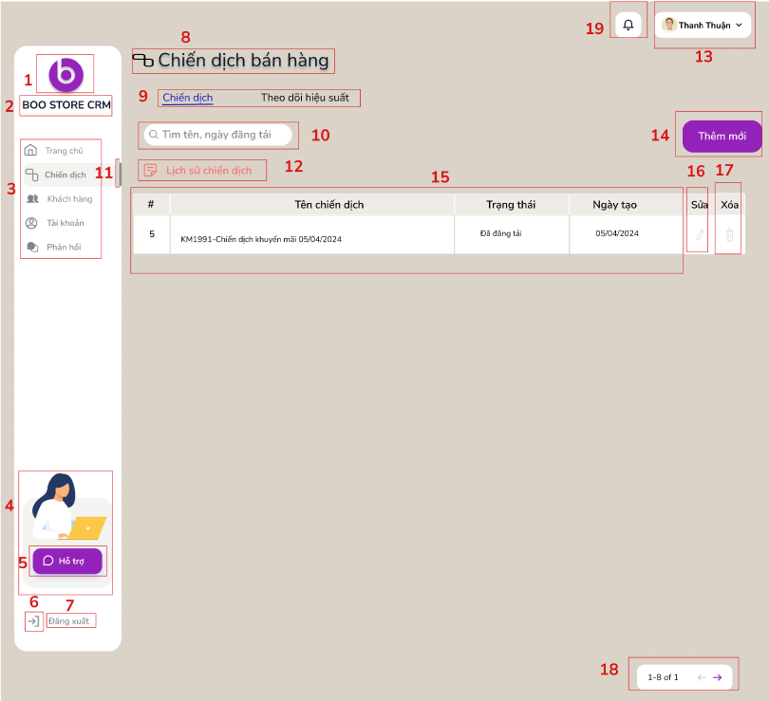

|  |  |  |  |
| --- | --- | --- | --- |
|  | Loại | Mô tả | Ghi chú |
| 1 | Logo | Hiển thị logo cửa hàng như trên màn hình |  |
| 2 | Text | Hiển thị cứng “BOO STORE CRM” |  |
| 3 | Menu | Hiển thị các chức năng:  - Chức năng “Trang chủ”  · Sự kiện : khi nhấn vào sẽ hiển thị màn hình Trang chủ  - Chức năng “Chiến lược”  · Sự kiện : khi nhấn vào sẽ hiển thị màn hình Chiến lược  - Chức năng “Khách hàng”  · Sự kiện : khi nhấn vào sẽ hiển thị màn hình Khách hàng  - Chức năng “Tài khoản”  · Sự kiện : khi nhấn vào sẽ hiển thị màn hình Tài khoản  - Chức năng “Phản khoản”  · Sự kiện : khi nhấn vào sẽ hiển thị màn hình Phản hồi |  |
| 4 | Image | Hiển thị ảnh như hình trên |  |
| 5 | Button | Hiển thị “Hỗ trợ”  - Sự kiện : khi nhấn vào sẽ hiển thị màn hình Hỗ trợ |  |
| 6 | Image | Hiển thị cứng icon |  |
| 7 | Button | Hiển thị “Đăng xuất”  - Sự kiện: khi nhấn vào sẽ hiển thị màn hình Đăng nhập |  |
| 8 | Image | Hiển thị cứng “Chiến lược bán hàng” và icon như hình vẽ trên |  |
| 9 | Menu | Hiển thị các chức năng:  - Chức năng “Chiến dịch”  · Sự kiện: khi nhấn vào nút sẽ hiển thị màn hình Chiến dịch  - Chức năng “Theo dõi sự kiện”  · Sự kiện: khi nhấn vào nút sẽ hiển thị màn hình Theo dõi sự kiện |  |
| 10 | Input text | Hiển thị ô trống nhập dữ liệu cần tìm kiếm |  |
| 11 | Image | Hiển thị nút trượt như hình vẽ |  |
| 12 | Image | Hiển thị cứng “Lịch sử chiến dịch” và icon như hình vẽ trên |  |
| 13 | Image | Hiển thị cứng “Thanh Thuận” |  |
| 14 | Button | Hiển thị “Thêm mới”  - Sự kiện: khi nhấn vào nút sẽ hiển thị màn hình Thêm mới |  |
| 15 | Table | Hiển thị #, Tên chiến dịch, Trạng thái  - Sự kiện: khi nhấn vào tên chiến dịch sẽ hiển thị màn hình thông tin chi tiết của chiến dịch |  |
| 16 | Button | 16.1 Hiển thị “Sửa”  - Sự kiện: sau khi nhấn vào sẽ hiển thị màn hình Sửa thông tin chiến dịch |  |
| 17 | Button | Hiển thị “Xóa”  - Sự kiện: sau khi nhấn vào sẽ hiển thị màn hình Xóa |  |
| 18 | Button | Hiển thị “n-8 of n”:  - Sự kiện: khi nhấn sẽ lùi lại 1 trang, và sẽ tiến 1 trang |  |
| 19 | Button | Hiển thị   * Sự kiện: khi nhấn vào nút sẽ chuyển đến màn hình Thông báo |  |

#### Màn hình hiện thị danh sách khách hàng

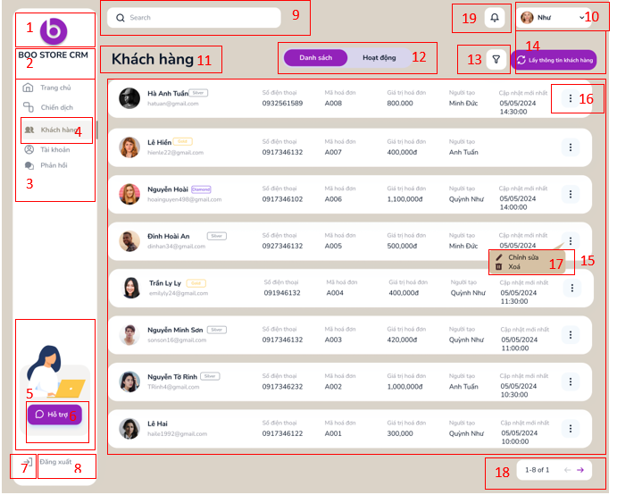

|  |  |  |  |
| --- | --- | --- | --- |
| **NO** | **LOẠI** | **MÔ TẢ** | **GHI CHÚ** |
| 1 | Logo | Hiển thị logo cửa hàng như trên màn hình |  |
| 2 | Text | Hiển thị cứng “**BOO STORE CRM**” |  |
| 3 | Menu | Hiển thị các chức năng:  - Chức năng “Trang chủ”  · Sự kiện : khi nhấn vào sẽ hiển thị màn hình Trang chủ  - Chức năng “Chiến dịch”  · Sự kiện : khi nhấn vào sẽ hiển thị màn hình Chiến lược  - Chức năng “Khách hàng”  · Sự kiện : khi nhấn vào sẽ hiển thị màn hình Khách hàng  - Chức năng “Tài khoản”  · Sự kiện : khi nhấn vào sẽ hiển thị màn hình Tài khoản  - Chức năng “Phản hồi”  · Sự kiện : khi nhấn vào sẽ hiển thị màn hình Phản hồi |  |
| 4 | Image | Hiển thị nút trượt như hình vẽ |  |
| 5 | Image | Hiển thị ảnh như hình trên |  |
| 6 | Button | Hiển thị “Hỗ trợ”  - Sự kiện: Khi nhấn vào sẽ hiển thị màn hình Hỗ trợ |  |
| 7 | Image | Hiển thị cứng icon |  |
| 8 | Button | Hiển thị “Đăng xuất”  - - Sự kiện: khi nhấn vào sẽ hiển thị màn hình Đăng nhập |  |
| 9 | Input text | Hiển thị ô nhập dữ liệu cần tìm. |  |
| 10 | Image | Hiển thị cứng “Như” |  |
| 11 | Text | Hiển thị “**Khách hàng**” |  |
| 12 | Menu | Hiển thị các chức năng:  - Chức năng “Danh sách”  Sự kiện: Khi nhấn vào nút sẽ hiển thị danh sách các thông tin cá nhân của khách hàng.  - Chức năng “Hoạt động”  Sự kiện: Khi nhấn vào nút sẽ hiển thị số liệu chi tiết về hoạt động mua hàng của khách hàng. |  |
| 13 | Button | Hiển thị icon  - Sự kiện: Khi nhấn vào nút sẽ hiển thị chức năng lọc thông tin khách hàng. |  |
| 14 | Button | Hiển thị “Lấy thông tin khách hàng”  - Sự kiện: khi nhấn vào nút sẽ hiển thị danh sách khách hàng đồng bộ với hệ thống bán hàng. |  |
| 15 | Table | Hiển thị thông tin khách hàng gồm tên, email, số điện thoại, mã hoá đơn, giá trị hoá đơn, người tạo, thời gian cập nhật. |  |
| 16 | Button | Hiển thị icon  - Sự kiện: khi nhấn vào nút sẽ hiển thị thêm các chức năng sửa, xóa thông tin khách hàng. |  |
| 17 | Menu | Hiển thị cứng icon  và “Chỉnh sửa”  - Sự kiện: khi nhấn vào sẽ hiển thị trang chỉnh sửa thông tin khách hàng.  Hiển thị cứng icon  và “Xoá”  - Sự kiện: Khi nhấn vào sẽ hiển thị bảng thông báo xóa. |  |
| 18 | Button | Hiển thị “n-8 of n”:  - Sự kiện: khi nhấn sẽ lùi lại 1 trang, và sẽ tiến 1 trang |  |
| 19 | Button | Hiển thị  · Sự kiện: sau khi bấm vào nút sẽ chuyển đến màn hình Thông báo |  |

#### Màn hình lọc thông tin

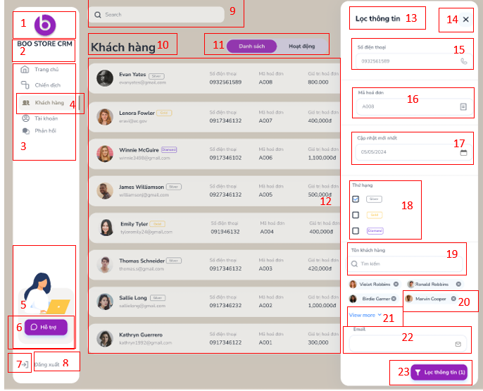

|  |  |  |  |
| --- | --- | --- | --- |
| **NO** | **LOẠI** | **MÔ TẢ** | **GHI CHÚ** |
| 1 | Logo | Hiển thị logo cửa hàng như trên màn hình |  |
| 2 | Text | Hiển thị cứng “**BOO STORE CRM**” |  |
| 3 | Menu | Hiển thị các chức năng:  - Chức năng “Trang chủ”  · Sự kiện : khi nhấn vào sẽ hiển thị màn hình Trang chủ  - Chức năng “Chiến dịch”  · Sự kiện : khi nhấn vào sẽ hiển thị màn hình Chiến lược  - Chức năng “Khách hàng”  · Sự kiện : khi nhấn vào sẽ hiển thị màn hình Khách hàng  - Chức năng “Tài khoản”  · Sự kiện : khi nhấn vào sẽ hiển thị màn hình Tài khoản  - Chức năng “Phản hồi”  · Sự kiện : khi nhấn vào sẽ hiển thị màn hình Phản hồi |  |
| 4 | Image | Hiển thị nút trượt như hình vẽ |  |
| 5 | Image | Hiển thị ảnh như hình trên |  |
| 6 | Button | Hiển thị “Hỗ trợ”  - Sự kiện: Khi nhấn vào sẽ hiển thị màn hình Hỗ trợ |  |
| 7 | Image | Hiển thị cứng icon |  |
| 8 | Button | Hiển thị “Đăng xuất”  - - Sự kiện: khi nhấn vào sẽ hiển thị màn hình Đăng nhập |  |
| 9 | Input text | Hiển thị ô nhập dữ liệu cần tìm. |  |
| 10 | Text | Hiển thị “**Khách hàng**” |  |
| 11 | Menu | Hiển thị các chức năng:  - Chức năng “Danh sách”  Sự kiện: Khi nhấn vào nút sẽ hiển thị danh sách các thông tin cá nhân của khách hàng.  - Chức năng “Hoạt động”  Sự kiện: Khi nhấn vào nút sẽ hiển thị số liệu chi tiết về hoạt động mua hàng của khách hàng. |  |
| 12 | Table | - Hiển thị thông tin khách hàng gồm tên, email, số điện thoại, mã hoá đơn, giá trị hoá đơn, người tạo, thời gian cập nhật. |  |
| 13 | Text | Hiển thị “**Lọc thông tin**” |  |
| 14 | Button | Hiển thị icon  - Sự kiện: khi nhấn vào icon  sẽ quay lại màn hình hiển thị danh sách thông tin khách hàng. |  |
| 15 | Input text | Hiển thị icon  , “Số điện thoại”, ô thông tin cần điền. |  |
| 16 | Input text | Hiển thị icon  , “Mã hoá đơn”, ô thông tin cần điền. |  |
| 17 | Input text | Hiển thị icon  , “Cập nhật mới nhất”, ô thông tin cần điền.  - Sự kiện: khi nhấn icon sẽ hiển thị ngày tháng năm |  |
| 18 | Buton | Hiển thị “Thứ hạng” , icon , các loại thứ hạng  - Sự kiện: Khi muốn chọn loại thứ hạng nào thì nhấn vào icon |  |
| 19 | Input text | Hiển thị “Tên khách hàng”, ô nhập dữ liệu cần tìm. |  |
| 20 | Buton | Hiển thị tên khách hàng gợi ý và icon  -Sự kiện: Khi nhấn vào icon  sẽ xoá tên gợi ý. |  |
| 21 | Buton | Hiển thị “View more” và icon  -Sự kiện: Khi nhấn vào icon  sẽ hiển thị thêm tên gợi ý. |  |
| 22 | Input text | Hiển thị “Email”, icon ,ô nhập dữ liệu cần tìm. |  |
| 23 | Buton | Hiển thị “Lọc thông tin”, icon ,Số lượng lọc được  - Sự kiện: Khi nhấn vào nút sẽ hiển thị kết quả lọc thông tin khách hàng. |  |

#### Màn hình hiển thị kết quả lọc

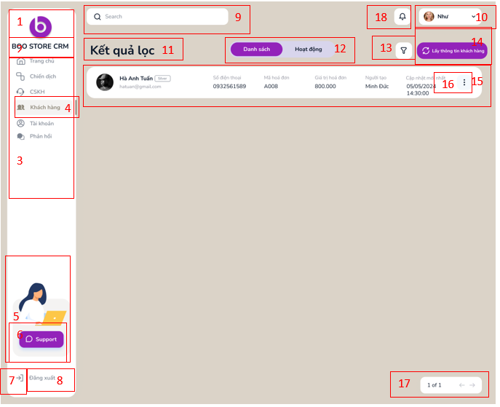

|  |  |  |  |
| --- | --- | --- | --- |
| **NO** | **LOẠI** | **MÔ TẢ** | **GHI CHÚ** |
| 1 | Logo | Hiển thị logo cửa hàng như trên màn hình |  |
| 2 | Text | Hiển thị cứng “**BOO STORE CRM**” |  |
| 3 | Menu | Hiển thị các chức năng:  - Chức năng “Trang chủ”  · Sự kiện : khi nhấn vào sẽ hiển thị màn hình Trang chủ  - Chức năng “Chiến dịch”  · Sự kiện : khi nhấn vào sẽ hiển thị màn hình Chiến lược  - Chức năng “Khách hàng”  · Sự kiện : khi nhấn vào sẽ hiển thị màn hình Khách hàng  - Chức năng “Tài khoản”  · Sự kiện : khi nhấn vào sẽ hiển thị màn hình Tài khoản  - Chức năng “Phản hồi”  · Sự kiện : khi nhấn vào sẽ hiển thị màn hình Phản hồi |  |
| 4 | Image | Hiển thị nút trượt như hình vẽ |  |
| 5 | Image | Hiển thị ảnh như hình trên |  |
| 6 | Button | Hiển thị “Hỗ trợ”  - Sự kiện: Khi nhấn vào sẽ hiển thị màn hình Hỗ trợ |  |
| 7 | Image | Hiển thị cứng icon |  |
| 8 | Button | Hiển thị “Đăng xuất”  - - Sự kiện: khi nhấn vào sẽ hiển thị màn hình Đăng nhập |  |
| 9 | Input text | Hiển thị ô nhập dữ liệu cần tìm. |  |
| 10 | Image | Hiển thị cứng “Như” |  |
| 11 | Text | Hiển thị “Kết quả lọc” |  |
| 12 | Menu | Hiển thị các chức năng:  - Chức năng “Danh sách”  Sự kiện: Khi nhấn vào nút sẽ hiển thị danh sách các thông tin cá nhân của khách hàng.  - Chức năng “Hoạt động”  Sự kiện: Khi nhấn vào nút sẽ hiển thị số liệu chi tiết về hoạt động mua hàng của khách hàng. |  |
| 13 | Button | Hiển thị icon  - Sự kiện: Khi nhấn vào nút sẽ hiển thị chức năng lọc thông tin khách hàng. |  |
| 14 | Button | Hiển thị “Lấy thông tin khách hàng”  - Sự kiện: khi nhấn vào nút sẽ hiển thị danh sách khách hàng đồng bộ với hệ thống bán hàng. |  |
| 15 | Table | Hiển thị thông tin khách hàng kết quả lọc được gồm tên, email, số điện thoại, mã hoá đơn, giá trị hoá đơn, người tạo, thời gian cập nhật. |  |
| 16 | Button | Hiển thị icon  - Sự kiện: khi nhấn vào nút sẽ hiển thị thêm các chức năng sửa, xóa thông tin khách hàng. |  |
| 17 | Button | Hiển thị “n-8 of n”:  - Sự kiện: khi nhấn sẽ lùi lại 1 trang, và sẽ tiến 1 trang |  |
| 18 | Button | Hiển thị  ·   * Sự kiện: sau khi bấm vào nút sẽ chuyển đến màn hình Thông báo |  |

#### Màn hình xóa thông tin

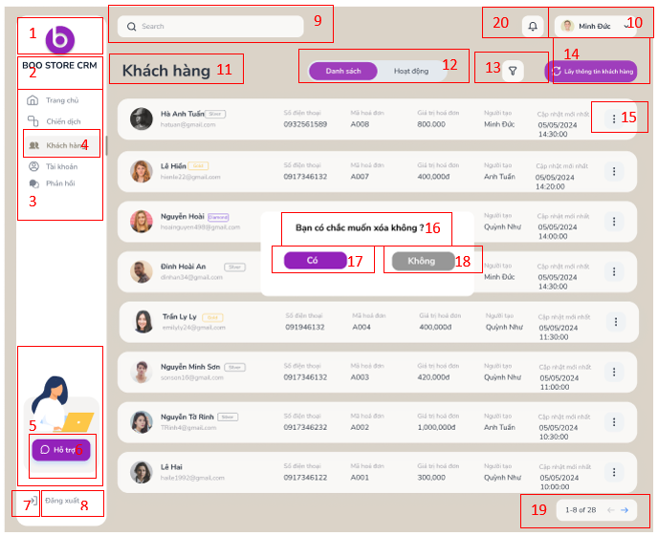

|  |  |  |  |
| --- | --- | --- | --- |
| **NO** | **LOẠI** | **MÔ TẢ** | **GHI CHÚ** |
| 1 | Logo | Hiển thị logo cửa hàng như trên màn hình |  |
| 2 | Text | Hiển thị cứng “**BOO STORE CRM**” |  |
| 3 | Menu | Hiển thị các chức năng:  - Chức năng “Trang chủ”  · Sự kiện : khi nhấn vào sẽ hiển thị màn hình Trang chủ  - Chức năng “Chiến dịch”  · Sự kiện : khi nhấn vào sẽ hiển thị màn hình Chiến lược  - Chức năng “Khách hàng”  · Sự kiện : khi nhấn vào sẽ hiển thị màn hình Khách hàng  - Chức năng “Tài khoản”  · Sự kiện : khi nhấn vào sẽ hiển thị màn hình Tài khoản  - Chức năng “Phản hồi”  · Sự kiện : khi nhấn vào sẽ hiển thị màn hình Phản hồi |  |
| 4 | Image | Hiển thị nút trượt như hình vẽ |  |
| 5 | Image | Hiển thị ảnh như hình trên |  |
| 6 | Button | Hiển thị “Hỗ trợ”  - Sự kiện: Khi nhấn vào sẽ hiển thị màn hình Hỗ trợ |  |
| 7 | Image | Hiển thị cứng icon |  |
| 8 | Button | Hiển thị “Đăng xuất”  - - Sự kiện: khi nhấn vào sẽ hiển thị màn hình Đăng nhập |  |
| 9 | Input text | Hiển thị ô nhập dữ liệu cần tìm. |  |
| 10 | Image | Hiển thị cứng “Minh Đức” |  |
| 11 | Text | Hiển thị “**Khách hàng**” |  |
| 12 | Menu | Hiển thị các chức năng:  - Chức năng “Danh sách”  Sự kiện: Khi nhấn vào nút sẽ hiển thị danh sách các thông tin cá nhân của khách hàng.  - Chức năng “Hoạt động”  Sự kiện: Khi nhấn vào nút sẽ hiển thị số liệu chi tiết về hoạt động mua hàng của khách hàng. |  |
| 13 | Button | Hiển thị icon  - Sự kiện: Khi nhấn vào nút sẽ hiển thị chức năng lọc thông tin khách hàng. |  |
| 14 | Button | Hiển thị “Lấy thông tin khách hàng”  - Sự kiện: khi nhấn vào nút sẽ hiển thị danh sách khách hàng đồng bộ với hệ thống bán hàng. |  |
| 15 | Button | Hiển thị icon  - Sự kiện: khi nhấn vào nút sẽ hiển thị thêm các chức năng sửa, xóa thông tin khách hàng. |  |
| 16 | Text | Hiển thị “Bạn có chắc chắn muốn xoá không?” |  |
| 17 | Button | Hiển thị “Có”  · Sự kiện: Khi nhấn vào sẽ quay về màn hình Quản lý thông tin nhân viên và dữ liệu về nhân viên xóa biến mất. |  |
| 18 | Button | Hiển thị "Không”  · Sự kiện: khi nhấn vào sẽ hiển thị Quản lý thông tin nhân viên |  |
| 19 | Button | Hiển thị “n-8 of n”:  - Sự kiện: khi nhấn sẽ lùi lại 1 trang, và sẽ tiến 1 trang |  |
| 20 | Button | Hiển thị  ·  Sự kiện: sau khi bấm vào nút sẽ chuyển đến màn hình Thông báo |  |

#### Màn hình chỉnh sửa thông tin khách hàng

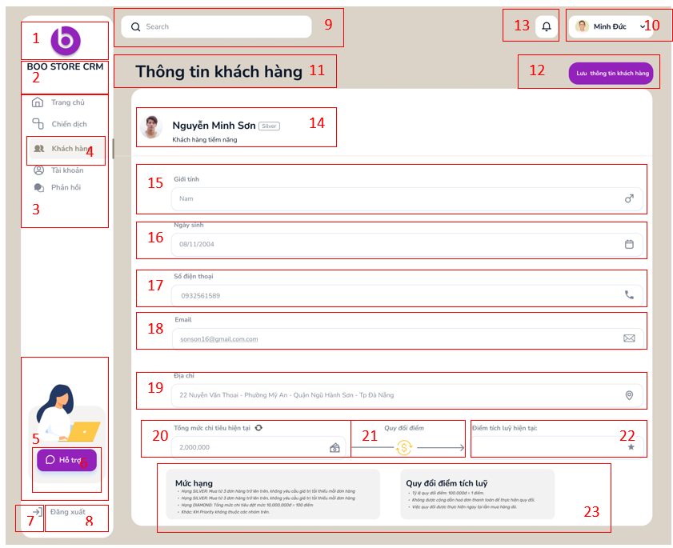

|  |  |  |  |
| --- | --- | --- | --- |
| **NO** | **LOẠI** | **MÔ TẢ** | **GHI CHÚ** |
| 1 | Logo | Hiển thị logo cửa hàng như trên màn hình |  |
| 2 | Text | Hiển thị cứng “**BOO STORE CRM**” |  |
| 3 | Menu | Hiển thị các chức năng:  - Chức năng “Trang chủ”  · Sự kiện : khi nhấn vào sẽ hiển thị màn hình Trang chủ  - Chức năng “Chiến dịch”  · Sự kiện : khi nhấn vào sẽ hiển thị màn hình Chiến lược  - Chức năng “Khách hàng”  · Sự kiện : khi nhấn vào sẽ hiển thị màn hình Khách hàng  - Chức năng “Tài khoản”  · Sự kiện : khi nhấn vào sẽ hiển thị màn hình Tài khoản  - Chức năng “Phản hồi”  · Sự kiện : khi nhấn vào sẽ hiển thị màn hình Phản hồi |  |
| 4 | Image | Hiển thị nút trượt như hình vẽ |  |
| 5 | Image | Hiển thị ảnh như hình trên |  |
| 6 | Button | Hiển thị “Hỗ trợ”  - Sự kiện: Khi nhấn vào sẽ hiển thị màn hình Hỗ trợ |  |
| 7 | Image | Hiển thị cứng icon |  |
| 8 | Button | Hiển thị “Đăng xuất”  - - Sự kiện: khi nhấn vào sẽ hiển thị màn hình Đăng nhập |  |
| 9 | Input text | Hiển thị ô nhập dữ liệu cần tìm. |  |
| 10 | Image | Hiển thị cứng “Minh Đức” |  |
| 11 | Text | Hiển thị “**Thông tin khách hàng**” |  |
| 12 | Button | Hiển thị “**Lưu thông tin khách hàng**”  -Sự kiện: Khi nhấn vào nút sẽ thực hiện lưu thông tin chỉnh sửa của khách hàng. |  |
| 13 | Button | Hiển thị  · Sự kiện: sau khi bấm vào nút sẽ chuyển đến màn hình Thông báo |  |
| 14 | Text | - Hiển thị tên khách hàng, hình ảnh, loại thứ hạng |  |
| 15 | Input text | Hiển thị icon , “Giới tính”, ô thông tin cần chỉnh. |  |
| 16 | Input text | Hiển thị icon  , “Ngày sinh”, ô thông tin cần chỉnh.  - Sự kiện: khi nhấn icon  sẽ hiển thị ngày tháng năm |  |
| 17 | Input text | Hiển thị icon  , “Số điện thoại”, ô thông tin cần chỉnh. |  |
| 18 | Input text | Hiển thị icon , “Email”, ô thông tin cần chỉnh. |  |
| 19 | Input text | Hiển thị icon , “Địa chỉ”, ô thông tin cần chỉnh. |  |
| 20 | Input text | Hiển thị icon  và  , “Tổng chi tiêu hiện tại”, ô thông tin cần chỉnh.  - Sự kiện : Khi nhấn vào sẽ quy đổi tổng chi tiêu thành điểm tích lũy theo quy định. |  |
| 21 | Image | Hiển thị hình ảnh như hình trên. |  |
| 22 | Input text | Hiển thị icon , “Điểm tích lũy hiện tại”, ô thông tin cần chỉnh. |  |
| 23 | Text | Hiển thị thông báo quy định đổi điểm |  |

#### Màn hình hoạt động chi tiết khách hàng

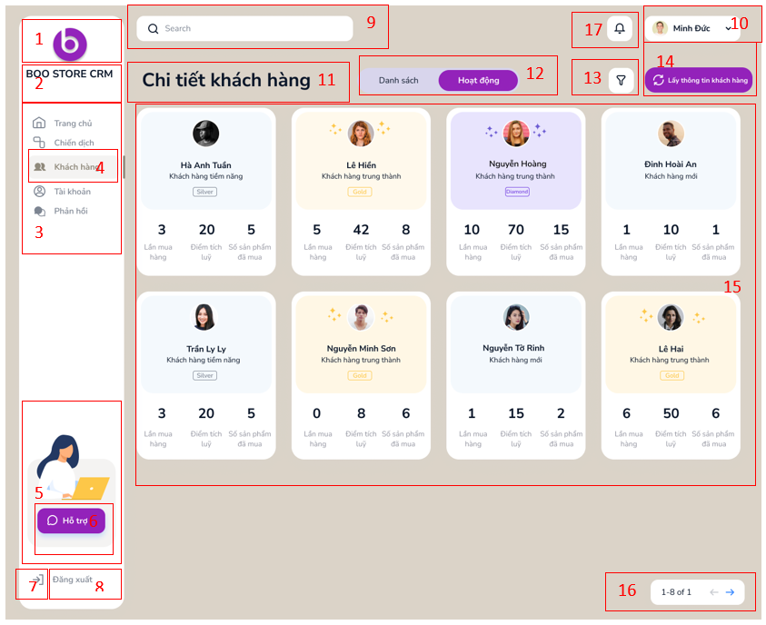

|  |  |  |  |
| --- | --- | --- | --- |
| **NO** | **LOẠI** | **MÔ TẢ** | **GHI CHÚ** |
| 1 | Logo | Hiển thị logo cửa hàng như trên màn hình |  |
| 2 | Text | Hiển thị cứng “**BOO STORE CRM**” |  |
| 3 | Menu | Hiển thị các chức năng:  - Chức năng “Trang chủ”  · Sự kiện : khi nhấn vào sẽ hiển thị màn hình Trang chủ  - Chức năng “Chiến dịch”  · Sự kiện : khi nhấn vào sẽ hiển thị màn hình Chiến lược  - Chức năng “Khách hàng”  · Sự kiện : khi nhấn vào sẽ hiển thị màn hình Khách hàng  - Chức năng “Tài khoản”  · Sự kiện : khi nhấn vào sẽ hiển thị màn hình Tài khoản  - Chức năng “Phản hồi”  · Sự kiện : khi nhấn vào sẽ hiển thị màn hình Phản hồi |  |
| 4 | Image | Hiển thị nút trượt như hình vẽ |  |
| 5 | Image | Hiển thị ảnh như hình trên |  |
| 6 | Button | Hiển thị “Hỗ trợ”  - Sự kiện: Khi nhấn vào sẽ hiển thị màn hình Hỗ trợ |  |
| 7 | Image | Hiển thị cứng icon |  |
| 8 | Button | Hiển thị “Đăng xuất”  - - Sự kiện: khi nhấn vào sẽ hiển thị màn hình Đăng nhập |  |
| 9 | Input text | Hiển thị ô nhập dữ liệu cần tìm. |  |
| 10 | Image | Hiển thị cứng “Minh Đức” , ảnh như hình trên và icon |  |
| 11 | Text | Hiển thị “**Chi tiết khách hàng**” |  |
| 12 | Menu | Hiển thị các chức năng:  - Chức năng “Danh sách”  Sự kiện: Khi nhấn vào nút sẽ hiển thị danh sách các thông tin cá nhân của khách hàng.  - Chức năng “Hoạt động”  Sự kiện: Khi nhấn vào nút sẽ hiển thị số liệu chi tiết về hoạt động mua hàng của khách hàng. |  |
| 13 | Button | Hiển thị icon  - Sự kiện: Khi nhấn vào nút sẽ hiển thị chức năng lọc thông tin khách hàng. |  |
| 14 | Button | Hiển thị “Lấy thông tin khách hàng”  - Sự kiện: khi nhấn vào nút sẽ hiển thị danh sách khách hàng đồng bộ với hệ thống bán hàng. |  |
| 15 | Table | Hiển thị số liệu chi tiết về hoạt động mua hàng của khách hàng gồm tên, số lần mua hàng,điểm tích luỹ, số sản phẩm đã mua. |  |
| 16 | Button | Hiển thị “n-8 of n”:  - Sự kiện: khi nhấn sẽ lùi lại 1 trang, và sẽ tiến 1 trang |  |
| 17 | Button | Hiển thị  · Sự kiện: sau khi bấm vào nút sẽ chuyển đến  màn hình Thông báo |  |

#### Màn hình chỉnh sửa thông tin cá nhân

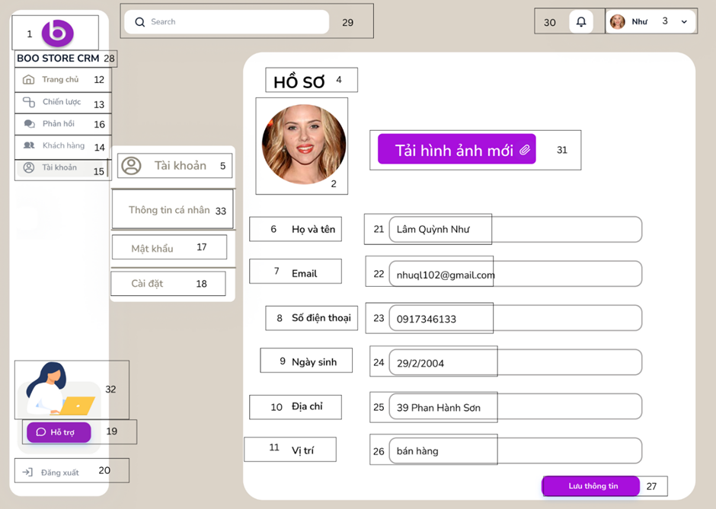

|  |  |  |
| --- | --- | --- |
| **NO** | **LOẠI** | **MÔ TẢ** |
| 1 | Logo | Hiển thị logo của BooStore CRM như hình trên |
| 2 | image | Hiển thị hình ảnh như hình trên |
| 3 | Text | Hiển thị cứng “Tên tài khoản” và hình ảnh như trên |
| 4 | Text | Hiển thị cứng “Hồ sơ” |
| 5 | Text | Hiển thị cứng “Tài khoản” |
| 6 | Text | Hiển thị cứng “Họ và tên” |
| 7 | Text | Hiển thị cứng “Email” |
| 8 | Text | Hiển thị cứng “Số điện thoại” |
| 9 | Text | Hiển thị cứng “Ngày sinh” |
| 10 | Text | Hiển thị cứng “Địa chỉ” |
| 11 | Text | Hiển thị cứng “Vị trí” |
| 12 | Button | Hiển thị cứng “Trang chủ”  · Sự kiện: Khi nhấn vào sẽ hiển thị màn hình trang chủ |
| 13 | Button | Hiển thị cứng “Chiến lược”  · Sự kiện: Khi nhấn vào sẽ hiển thị màn hình chiến lược |
| 14 | Button | Hiển thị cứng “Khách hàng”  · Sự kiện: Khi nhấn vào sẽ hiển thị màn hình khách hàng |
| 15 | Button | Hiển thị cứng “Tài khoản”  · Sự kiện: Khi nhấn vào sẽ hiển thị màn hình tài khoản |
| 16 | Button | Hiển thị cứng “Phản hồi”  · Sự kiện: Khi nhấn vào sẽ hiển thị màn hình phản hồi |
| 17 | Button | Hiển thị cứng “Mật khẩu”   * Sự kiện: Khi nhấn vào sẽ hiển thị màn hình mật khẩu |
| 18 | Button | Hiển thị cứng “Cài đặt”  · Sự kiện: Khi nhấn vào sẽ hiển thị màn hình cài đặt |
| 19 | Button | Hiển thị cứng “Hỗ trợ”   * Sự kiện: Khi nhấn vào sẽ hiển thị màn hình hỗ trợ |
| 20 | Button | Hiện thị cứng “Đăng xuất”Hiển thị  · Sự kiện: Khi nhấn vào sẽ hiển thị màn hình đăng nhập |
| 21 | Input text | Hiển thị ô trống nhập họ và tên |
| 22 | Input text | Hiển thị ô trống nhập email |
| 23 | Input text | Hiển thị ô trống nhập số điện thoại |
| 24 | Input text | Hiển thị ô trống nhập ngày sinh |
| 25 | Input text | Hiển thị ô trống nhập địa chỉ |
| 26 | Input text | Hiển thị ô trống nhập vị trí |
| 27 | Button | Hiển thị cứng “Lưu thông tin”   * Sự kiện: Khi nhấn vào sẽ hiển thị màn hình thông tin nhân viên đã lưu |
| 28 | Text | Hiển thị cứng “Boo Store CRM” |
| 29 | Button | Hiển thị cứng “Search”   * Sự kiện: Khi nhấn vào sẽ hiển thị màn hình tìm kiếm |
| 30 | Button | Hiển thị cứng “”   * Sự kiện: Khi nhấn vào sẽ hiển thị màn hình thông báo |
| 31 | Button | Hiển thị cứng “Tải hình ảnh mới”   * Sự kiện: Khi nhấn vào sẽ hiển thị màn hình đăng tải hình ảnh mới |
| 32 | image | * Hiển thị hình ảnh như hình trên |
| 33 | Text | * Hiển thị cứng “Thông tin cá nhân” |

#### Màn hình cài đặt tài khoản

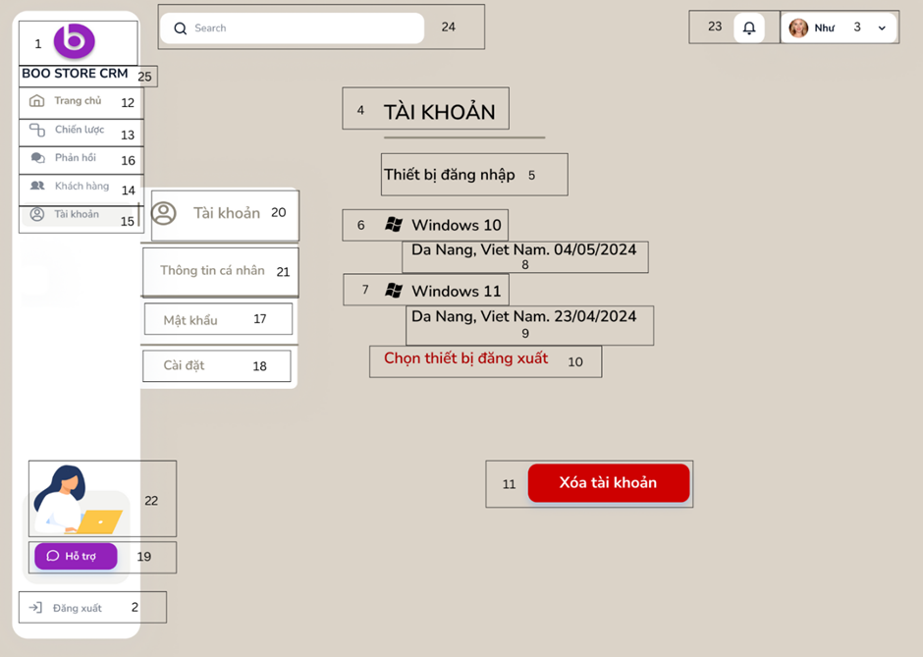

|  |  |  |
| --- | --- | --- |
| **NO** | **LOẠI** | **MÔ TẢ** |
| 1 | Logo | Hiển thị logo của BooStore CRM như hình trên |
| 2 | Button | Hiển thị cứng “Đăng xuất”  · Sự kiện: Khi nhấn vào sẽ hiển thị màn hình đăng nhập |
| 3 | Text | Hiển thị cứng “Tên tài khoản” và hình ảnh như trên |
| 4 | Text | Hiển thị cứng “Tài khoản” |
| 5 | Text | Hiển thị cứng “Thiết bị đăng nhập” |
| 6 | Text | Hiển thị cứng “Windows 10” |
| 7 | Text | Hiển thị cứng “Windows 11” |
| 8 | Text | Hiển thị cứng “Da Nang, Viet Nam. 04/05/2024” |
| 9 | Text | Hiển thị cứng “Da Nang, Viet Nam. 23/04/2024” |
| 10 | Text | Hiển thị cứng “Chọn thiết bị đăng xuất” |
| 11 | Button | Hiển thị cứng “Xóa tài khoản”  · Sự kiện: Khi nhấn vào sẽ hiển thị màn hình đăng nhập |
| 12 | Button | Hiển thị cứng “Trang chủ”  · Sự kiện: Khi nhấn vào sẽ hiển thị màn hình trang chủ |
| 13 | Button | Hiển thị cứng “Chiến lược”   * Sự kiện: Khi nhấn vào sẽ hiển thị màn hình chiến lược |
| 14 | Button | Hiển thị cứng “Khách hàng”Sự kiện: Khi nhấn vào sẽ hiển thị màn hình khách hàng |
| 15 | Button | Hiển thị cứng “Tài khoản”  · Sự kiện: Khi nhấn vào sẽ hiển thị màn hình tài khoản |
| 16 | Button | Hiển thị cứng “Phản hồi”  · Sự kiện: Khi nhấn vào sẽ hiển thị màn hình phản hồi |
| 17 | Button | Hiển thị cứng “Mật khẩu”   * Sự kiện: Khi nhấn vào sẽ hiển thị màn hình mật khẩu |
| 18 | Button | Hiển thị cứng “Cài đặt”  · Sự kiện: Khi nhấn vào sẽ hiển thị màn hình cài đặt |
| 19 | Button | Hiển thị cứng “Hỗ trợ”   * Sự kiện: Khi nhấn vào sẽ hiển thị màn hình hỗ trợ |
| 20 | Text | Hiển thị cứng “Tài khoản” |
| 21 | Text | Hiển thị cứng “Thông tin cá nhân” |
| 22 | image | * Hiển thị hình ảnh như hình trên |
| 23 | Button | Hiển thị cứng “”   * Sự kiện: Khi nhấn vào sẽ hiển thị màn hình thông báo |
| 24 | Button | Hiển thị cứng “Search”   * Sự kiện: Khi nhấn vào sẽ hiển thị màn hình tìm kiếm |
| 25 | Text | Hiển thị cứng “Boo Store CRM” |

#### Xác nhận xoá tài khoản

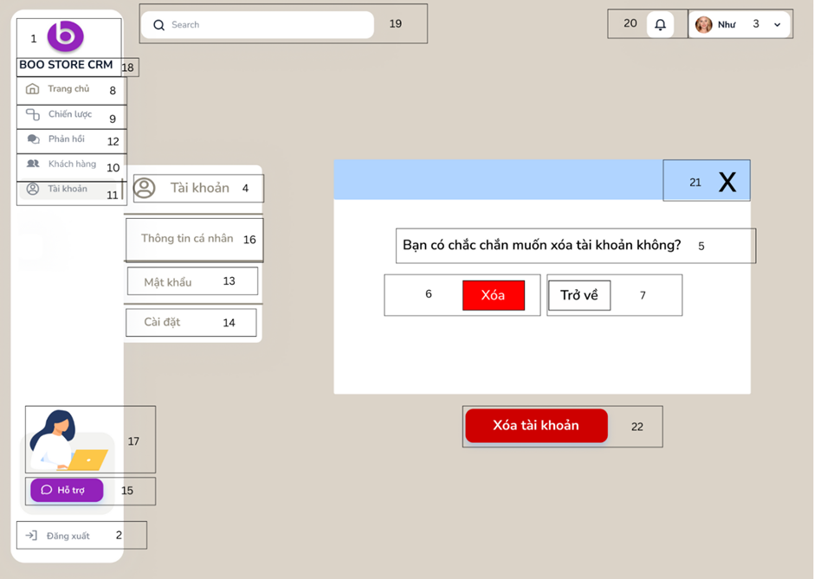

|  |  |  |
| --- | --- | --- |
| **NO** | **LOẠI** | **MÔ TẢ** |
| 1 | Logo | Hiển thị logo của BooStore CRM như hình trên |
| 2 | Button | Hiển thị cứng “Đăng xuất”  · Sự kiện: Khi nhấn vào sẽ hiển thị màn hình đăng nhập |
| 3 | Text | Hiển thị cứng “Tên tài khoản” và hình ảnh như trên |
| 4 | Text | Hiển thị cứng “Tài khoản” |
| 5 | Text | Hiển thị cứng “Bạn có chắc chắn muốn xóa tài khoản ” |
| 6 | Text | Hiển thị cứng “Xóa” |
| 7 | Text | Hiển thị cứng “Trở về” |
| 8 | Button | Hiển thị cứng “Trang chủ”  · Sự kiện: Khi nhấn vào sẽ hiển thị màn hình trang chủ |
| 9 | Button | Hiển thị cứng “Chiến lược”   * Sự kiện: Khi nhấn vào sẽ hiển thị màn hình chiến lược |
| 10 | Button | Hiển thị cứng “Khách hàng”   * Sự kiện: Khi nhấn vào sẽ hiển thị màn hình khách hàng |
| 11 | Button | Hiển thị cứng “Tài khoản”  · Sự kiện: Khi nhấn vào sẽ hiển thị màn hình tài khoản |
| 12 | Button | Hiển thị cứng “Phản hồi”  · Sự kiện: Khi nhấn vào sẽ hiển thị màn hình phản hồi |
| 13 | Button | Hiển thị cứng “Mật khẩu”   * Sự kiện: Khi nhấn vào sẽ hiển thị màn hình mật khẩu |
| 14 | Button | Hiển thị cứng “Cài đặt”  · Sự kiện: Khi nhấn vào sẽ hiển thị màn hình cài đặt |
| 15 | Button | Hiển thị cứng “Hỗ trợ”   * Sự kiện: Khi nhấn vào sẽ hiển thị màn hình hỗ trợ |
| 16 | Text | Hiển thị cứng “Tài khoản” |
| 17 | image | * Hiển thị hình ảnh như hình trên |
| 18 | Text | Hiển thị cứng “Boo Store CRM” |
| 19 | Button | Hiển thị cứng “Search”   * Sự kiện: Khi nhấn vào sẽ hiển thị màn hình tìm kiếm |
| 20 | Button | Hiển thị cứng “”   * Sự kiện: Khi nhấn vào sẽ hiển thị màn hình thông báo |

#### Màn hình cài đặt mật khẩu

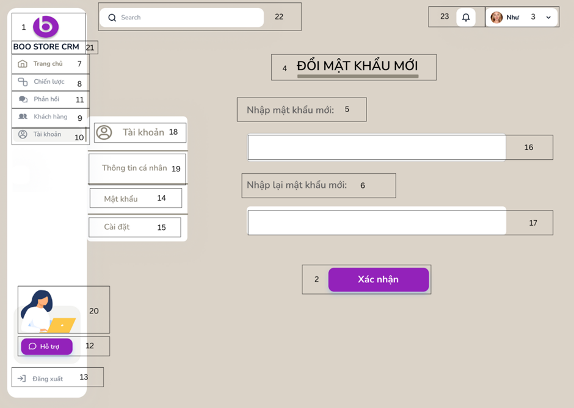

|  |  |  |
| --- | --- | --- |
| **NO** | **LOẠI** | **MÔ TẢ** |
| 1 | Logo | Hiển thị logo của BooStore CRM như hình trên |
| 2 | Button | Hiển thị cứng “Xác nhận”  · Sự kiện: Khi nhấn vào sẽ hiển thị màn hình đổi mật khẩu thành công |
| 3 | Text | Hiển thị cứng “Tên tài khoản” và hình ảnh như trên |
| 4 | Text | Hiển thị cứng “Đổi mật khẩu mới” |
| 5 | Text | Hiển thị cứng “Nhập mật khẩu mới” |
| 6 | Text | Hiển thị cứng “Nhập lại mật khẩu mới” |
| 7 | Button | Hiển thị cứng “Trang chủ”  · Sự kiện: Khi nhấn vào sẽ hiển thị màn hình trang chủ |
| 8 | Button | Hiển thị cứng “Chiến lược”   * Sự kiện: Khi nhấn vào sẽ hiển thị màn hình chiến lược |
| 9 | Button | Hiển thị cứng “Khách hàng”   * Sự kiện: Khi nhấn vào sẽ hiển thị màn hình khách hàng |
| 10 | Button | Hiển thị cứng “Tài khoản”  · Sự kiện: Khi nhấn vào sẽ hiển thị màn hình tài khoản |
| 11 | Button | Hiển thị cứng “Phản hồi”  · Sự kiện: Khi nhấn vào sẽ hiển thị màn hình phản hồi |
| 12 | Button | Hiển thị cứng “Hỗ trợ”   * Sự kiện: Khi nhấn vào sẽ hiển thị màn hình hỗ trợ |
| 13 | Button | Hiển thị cứng “Đăng xuất”  · Sự kiện: Khi nhấn vào sẽ hiển thị màn hình đăng nhập |
| 14 | Button | Hiển thị cứng “Mật khẩu”   * Sự kiện: Khi nhấn vào sẽ hiển thị màn hình mật khẩu |
| 15 | Button | Hiển thị cứng “Cài đặt”   * Sự kiện: Khi nhấn vào sẽ hiển thị màn hình cài đặt |
| 16 | Input text | Hiển thị ô trống nhập mật khẩu mới |
| 17 | Input text | Hiển thị ô trống nhập lại mật khẩu mới |
| 18 | Text | Hiển thị cứng “Tài khoản” |
| 19 | Text | Hiển thị cứng “Thông tin cá nhân” |
| 20 | image | * Hiển thị hình ảnh như hình trên |
| 21 | Text | Hiển thị cứng “Boo Store CRM” |
| 22 | Button | Hiển thị cứng “Search”   * Sự kiện: Khi nhấn vào sẽ hiển thị màn hình tìm kiếm |
| 23 | Button | Hiển thị cứng “Hiển thị thông báo”   * Sự kiện: Khi nhấn vào sẽ hiển thị màn hình thông báo |

#### Màn hình phản hồi

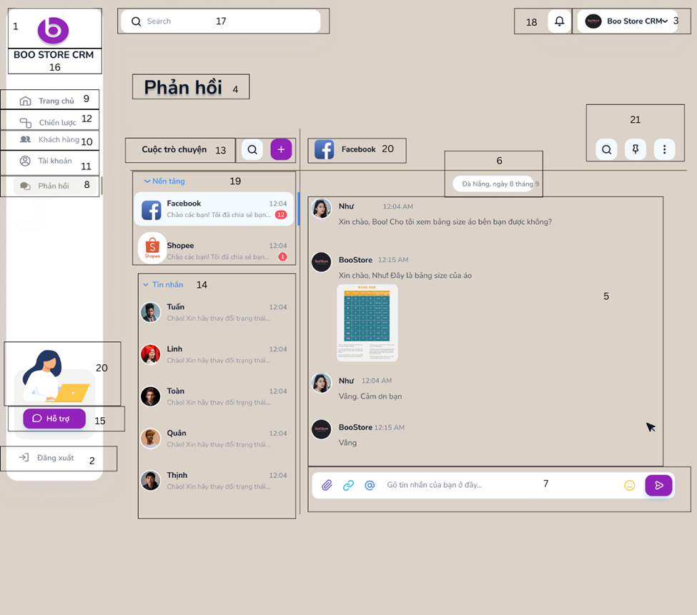

|  |  |  |
| --- | --- | --- |
| **NO** | **LOẠI** | **MÔ TẢ** |
| 1 | Logo | Hiển thị logo của BooStore CRM như hình trên |
| 2 | Button | Hiển thị cứng “Đăng xuất”  · Sự kiện: Khi nhấn vào sẽ hiển thị màn hình đăng nhập |
| 3 | Text | Hiển thị cứng “Tên tài khoản” và hình ảnh như trên |
| 4 | Text | Hiển thị cứng “Phản hồi” |
| 5 | Text | Hiển thị cứng “Cuộc trò chuyện với khách hàng” |
| 6 | Text | Hiển thị cứng “Da Nang, ngày 8 tháng 9” |
| 7 | Button | Hiển thị cứng “Nhập tin nhắn, gửi file và sticker”  · Sự kiện: Khi nhấn vào sẽ hiển thị màn hình phản hồi |
| 8 | Button | Hiển thị cứng “Phản hồi”  · Sự kiện: Khi nhấn vào sẽ hiển thị màn hình phản hồi |
| 9 | Button | Hiển thị cứng “Trang chủ”   * Sự kiện: Khi nhấn vào sẽ hiển thị màn hình trang chủ |
| 10 | Button | Hiển thị cứng “Khách hàng”   * Sự kiện: Khi nhấn vào sẽ hiển thị màn hình khách hàng |
| 11 | Button | Hiển thị cứng “Tài khoản”  · Sự kiện: Khi nhấn vào sẽ hiển thị màn hình tài khoản |
| 12 | Button | Hiển thị cứng “Chiến lược”  · Sự kiện: Khi nhấn vào sẽ hiển thị màn hình chiến lược |
| 13 | Button | Hiển thị cứng “Cuộc trò chuyện, thêm và tìm kiếm” |
| 14 | Button | Hiển thị cứng “Tin nhắn”  · Sự kiện: Khi nhấn vào sẽ hiển thị màn hình tin nhắn |
| 15 | Button | Hiển thị cứng “Hỗ trợ”   * Sự kiện: Khi nhấn vào sẽ hiển thị màn hình hỗ trợ |
| 16 | Text | Hiển thị cứng “Boo Store CRM” |
| 17 | Button | Hiển thị cứng “Search”  Sự kiện: Khi nhấn vào sẽ hiển thị màn hình tìm kiếm |
| 18 | Button | Hiển thị cứng “”  Sự kiện: Khi nhấn vào sẽ hiển thị màn hình thông báo |
| 19 | Button | Hiển thị cứng “Nền tảng”  Sự kiện: Khi nhấn vào sẽ hiển thị màn hình nền tảng |
| 20 | image | * Hiển thị hình ảnh như hình trên |
| 21 | Button | Hiển thị cứng “ ”  Sự kiện: Khi nhấn vào sẽ hiển thị màn hình tìm kiếm, ghim và xóa tin nhắn |

#### Màn hình hỗ trợ

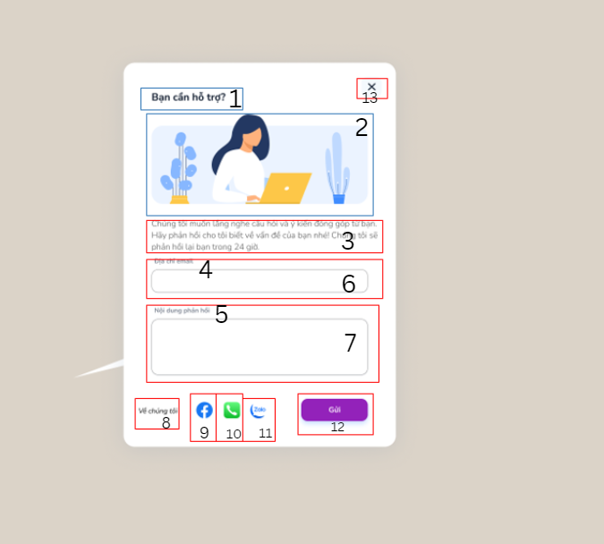

|  |  |  |
| --- | --- | --- |
| **NO** | **LOẠI** | **MÔ TẢ** |
| 1 | Text | Hiển thị cứng “**Bạn cần hỗ trợ? ”** và hình ảnh như trên |
| 2 | image | Hiển thị hình ảnh như hình trên |
| 3 | Text | Hiển thị cứng “**Chúng tôi muốn lắng nghe câu hỏi và ý kiến đóng góp từ bạn. Hãy phản hồi cho tôi biết về vấn đề của bạn nhé! Chúng tôi sẽ phản hồi lại bạn trong 24 giờ ”** và hình ảnh như trên |
| 4 | Text | Hiển thị cứng **“Địa chỉ Email”** |
| 5 | Text | Hiển thị cứng **“Nội dung phản hồi”** |
| 6 | Input Text | Hiển thị ô trống nhập **“Địa chỉ Email”** |
| 7 | Input Text | Hiển thị cứng ô trống nhập nội dung phản hồi |
| 8 | Text | Hiển thị cứng **“Về chúng tôi”** |
| 9 | Button | Hiển thị cứng hình ảnh   * Sự kiện: Sau khi bấm sẽ hiển thị màn hình Fanpage Facebook của Nhà cung cấp |
| 10 | Button | Hiển thị cứng hình ảnh   * Sự kiện: Sau khi bấm sẽ hiển thị thông tin liên lạc với Nhà cung cấp |
| 11 | Button | Hiển thị cứng hình ảnh   * Sự kiện: Sau khi bấm vào sẽ chuyển sang màn hình Fanpage Zalo của nhà cung cấp |
| 12 | Button | Hiển thị cứng **“Gửi”**  - Sự kiện: Khi nhấn vào sẽ hiển thị màn hình bạn đã gửi phản hồi |
| 13 | Button | Hiển thị cứng **“X”**  - Sự kiện: Khi nhấn vào sẽ hiển thị màn hình trang chủ |

# Mô tả tương tác

Phần này mô tả sự tương tác giữa các đối tượng trong hệ thống. Đặt sơ đồ trình tự ở đây.

# Phụ lục

Chương này bao gồm các tài liệu bổ sung (nếu có).